**UNIVERSIDAD PRIVADA DEL NORTE**

**FACULTAD DE INGENIERIA**



**PROYECTO:** Un aplicativo web para la gestión de Delivery de comida.

**CARRERA:** Ingeniería De Sistemas   
**CURSO:** Calidad y Pruebas de Software  
**DOCENTE:** Ing. Jose Carlos Anicama Silva  
INTEGRANTES

* Sebastian Andre Iriarte Ramos
* Giancarlo Santiago Taipe Vasquez
* Jack Steven Rios Callupe
* Ernesto Santiago Caycho Cuellar
* Gabriela Stephanie Donaires Velasquez

LIMA – PERÚ 2025

1. **Requerimientos funcionales (qué el sistema debe realizar):**

* El usuario debe poder registrarse y crear una cuenta.
* El usuario puede buscar restaurantes disponibles en su zona.
* El usuario puede realizar un pedido seleccionando productos del menú.
* El repartidor debe poder actualizar el estado del pedido (recibido, en camino, entregado).
* El usuario debe recibir notificaciones en tiempo real sobre el estado de su pedido.
* El sistema debe permitir pagos en línea con tarjeta de crédito o débito.

**1.1 Requerimientos no funcionales (cómo debe comportarse el sistema):**

* La aplicación debe ser responsiva, funcionando bien en móviles y tables.
* El tiempo de respuesta del sistema debe ser menor a 2 segundos.
* El sistema debe estar disponible 99.9% del tiempo (alta disponibilidad).
* La información del usuario y los pagos deben estar protegidos con encriptación.
  + 1. **Requerimientos del negocio:**
* La plataforma debe permitir la integración con sistemas de terceros, como pasarelas de pago o servicios de geolocalización.
* El sistema debe poder soportar al menos 100 pedidos al día
  + 1. **Base de datos**

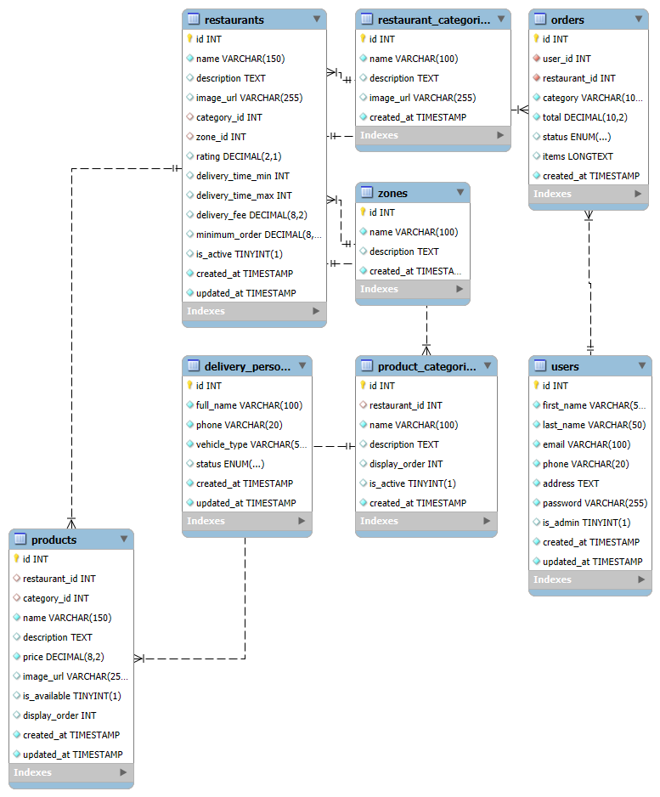

1. **Avances del Paper máximo 5 hojas en otro Word**
2. **Descripción del software implementado.**

**3.1 Módulos Implementados**

**3.1.1 Módulo de Autenticación**

* Inicio de sesión dual (cliente/administrador)
* Validación de credenciales
* Sistema de roles y permisos

**Características implementadas al sistema:**

* Campo de correo electrónico
* Campo de contraseña
* heckbox de acceso administrativo solo el personal.

**3.1.2 Módulo de Registro de Usuarios**

* Formulario completo de registro
* Validación de datos en tiempo real
* Almacenamiento en base de datos
* Confirmación de registro exitoso

**3.1.3 Módulo de Pagos**

Integración con API de pagos

Múltiples métodos de pago:

* Tarjeta de crédito/débito
* Transferencia bancaria
* Billeteras digitales
* Procesamiento seguro de transacciones
* Confirmación de pago

**3.1.4 Sistema de Webhooks implementadas**

* Recepción de confirmaciones de pago
* Actualización automática del estado del pedido
* Visualización del pedido confirmado
* Notificaciones en tiempo real

**3.1.5 Panel Administrativo**

**Reportes Mejorados:**

* Reporte de ventas por período
* Reportes Diarios, semanal y mensual.

1. **Casos de prueba diseñados y resultados obtenidos**

**Caso de Prueba Unitario – Módulo de Clientes**

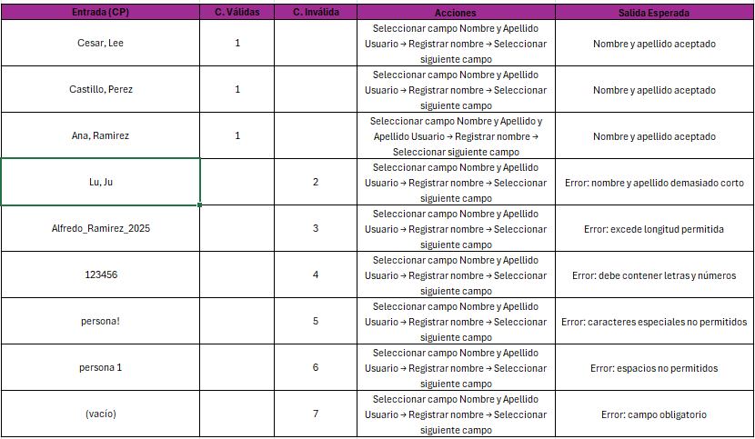

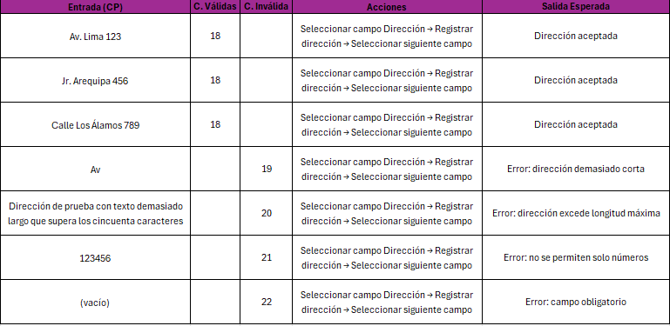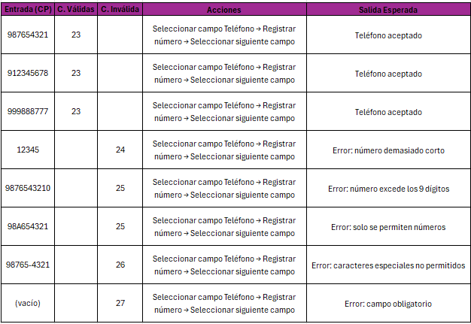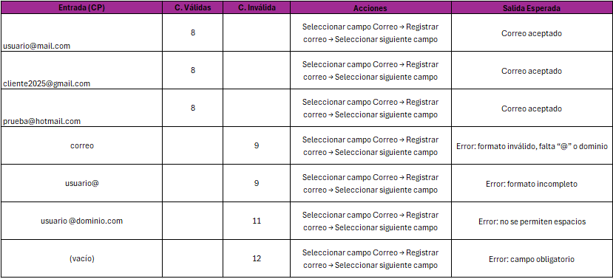

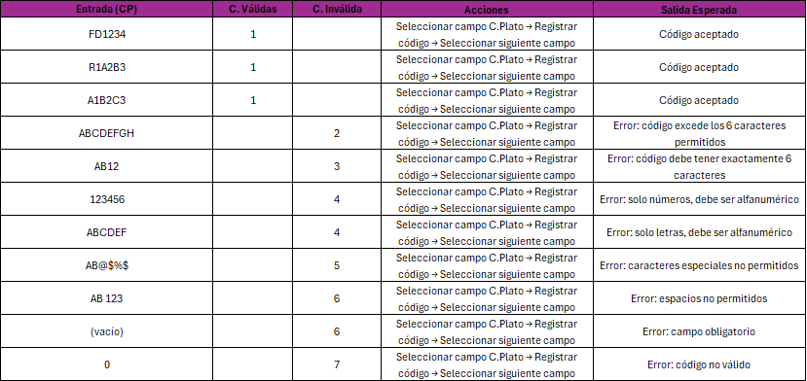**Caso de Prueba Unitario – Módulo de Restaurantes/Productos**

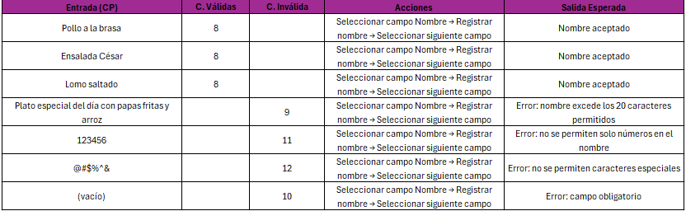

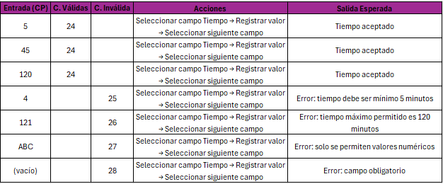

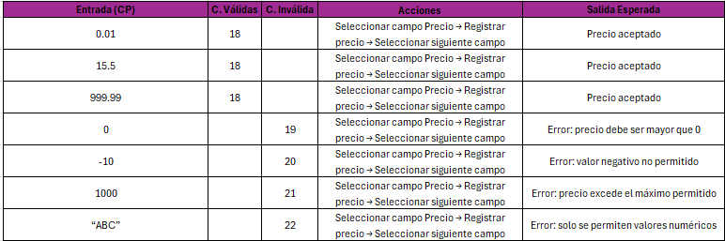

**Caso de Prueba Unitario – Módulo de Pedido**

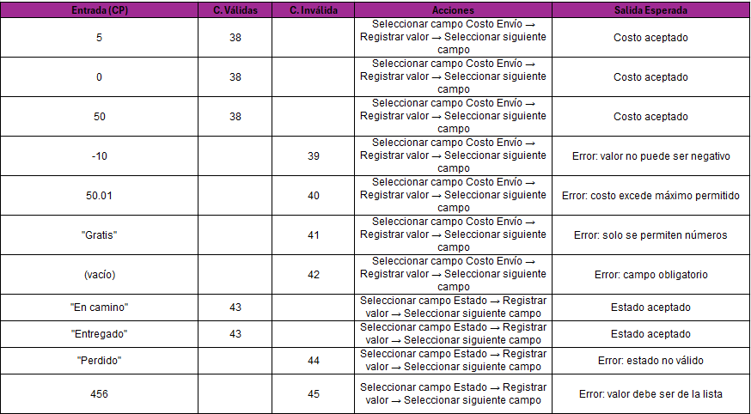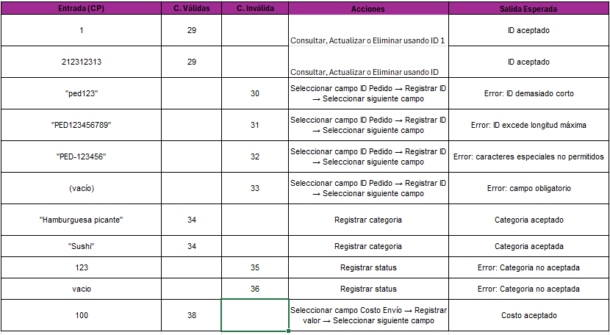

**Caso de Prueba Unitario – Módulo de Repartidor**

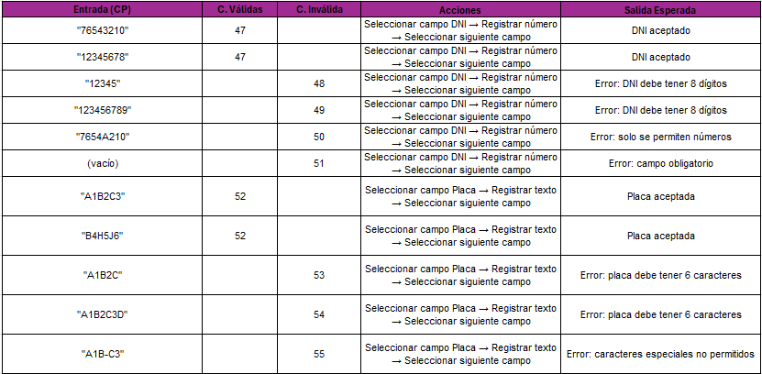

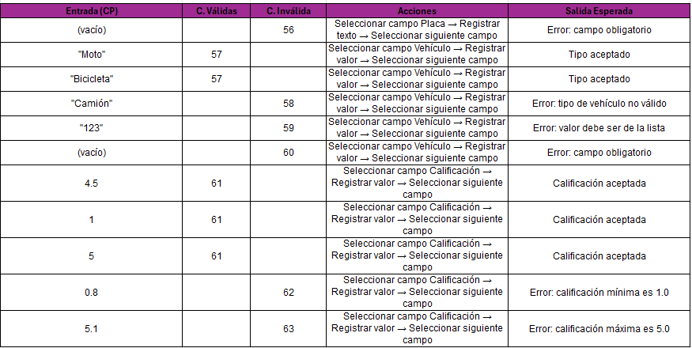

**CASOS DE PRUEBA UNITARIA - MÓDULO DE PAGO**

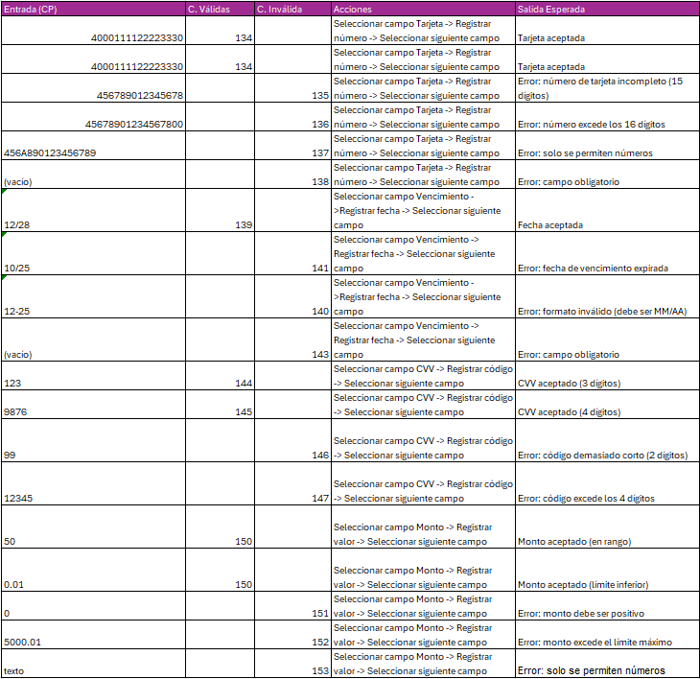

**CASOS DE PRUEBA UNITARIA - MÓDULO DE ADMINISTRACIÓN**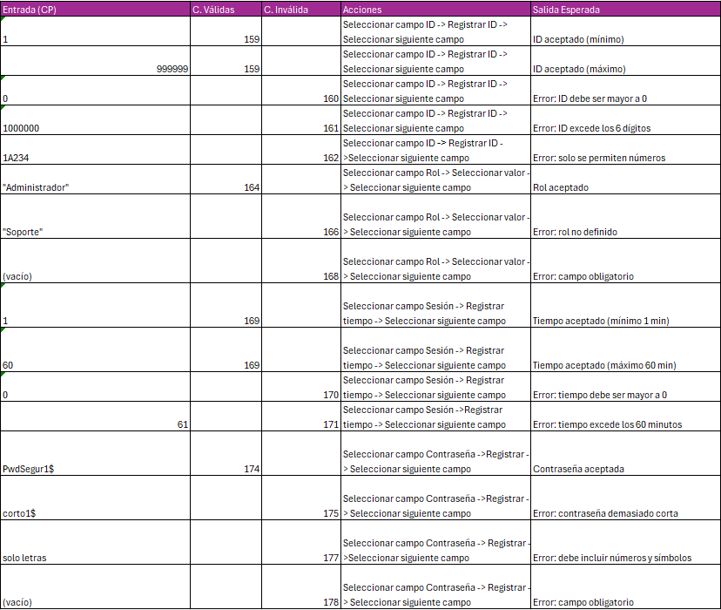

**CP INTEGRACIÓN – MÓDULO DE CLIENTES**

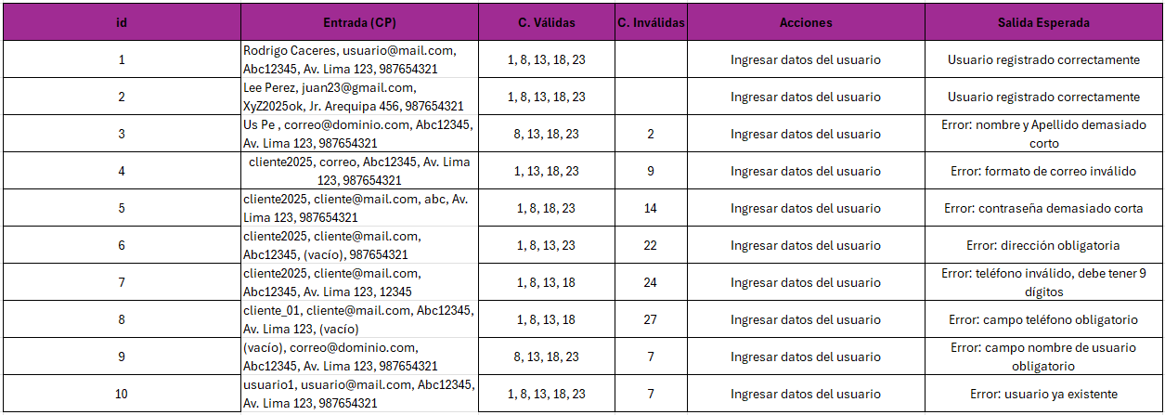

**CP INTEGRACIÓN – MÓDULO DELIVERY DE RESTAURANTES**

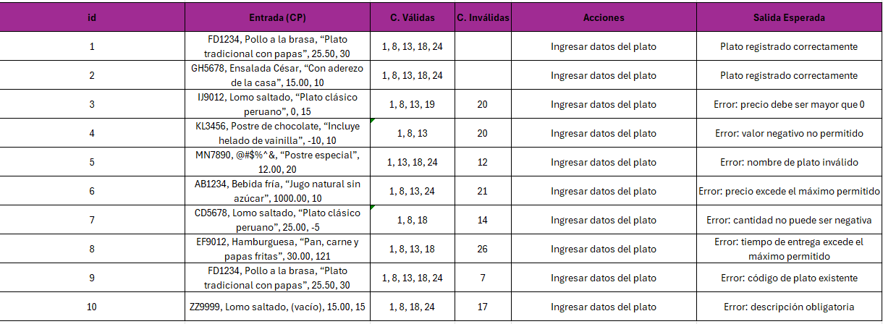

**CP INTEGRACIÓN – MÓDULO DE PEDIDOS**

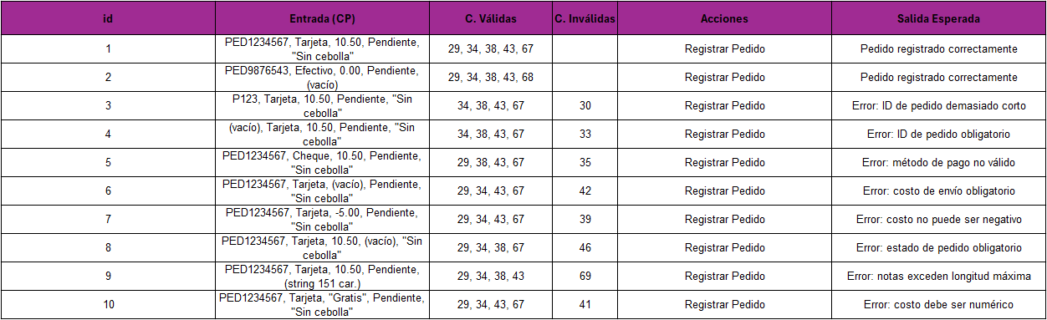

**CP INTEGRACIÓN – MÓDULO DE REPARTIDOR**

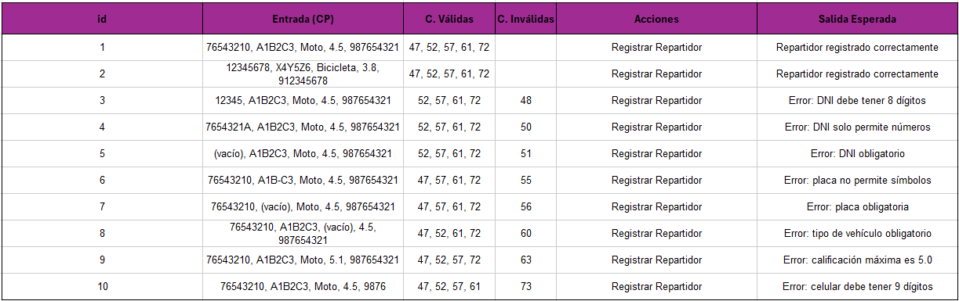

**CP INTEGRACIÓN - MODULO DE PAGO**

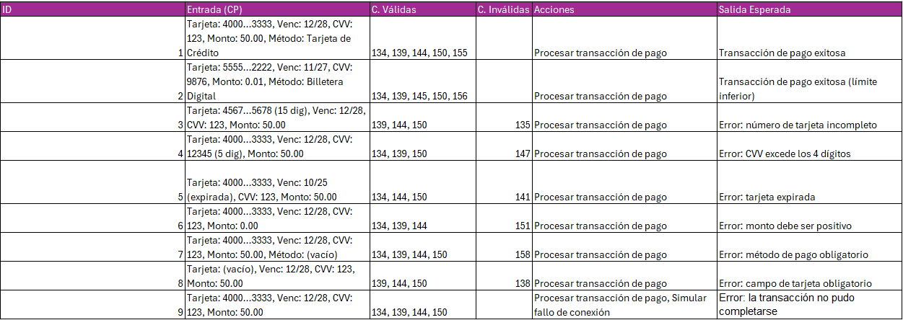

**CASOS DE PRUEBA DE INTEGRACIÓN - MÓDULO DE ADMINISTRACIÓN**

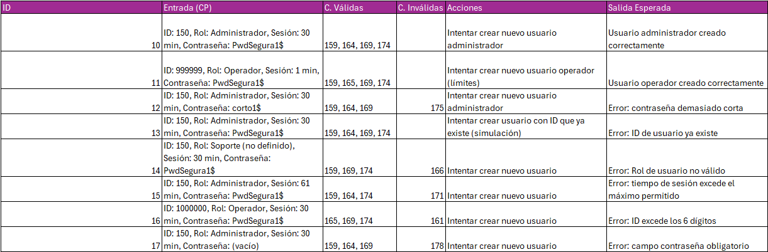

**PRUEBAS DE INICIO.**

Loggin al usuario, pero los datos no acceden al registro correcto por falta de base de datos.

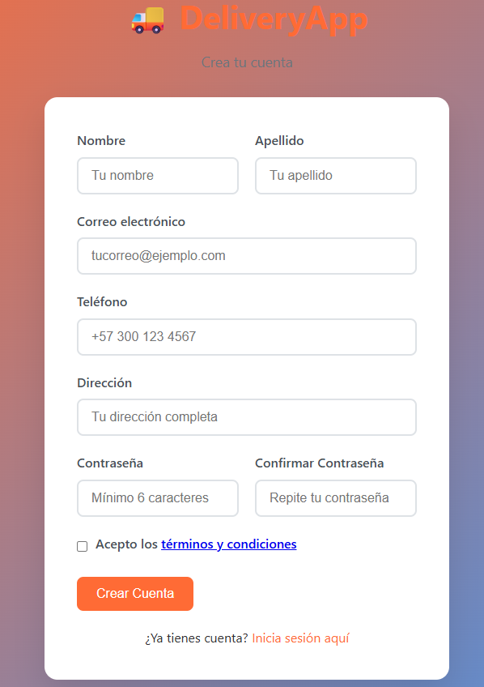

**PRUEBA DESPUÉS DE LA IMPLEMENTACIÓN CON BASE DE DATOS EN EL LOGGING DEL CLIENTE.**

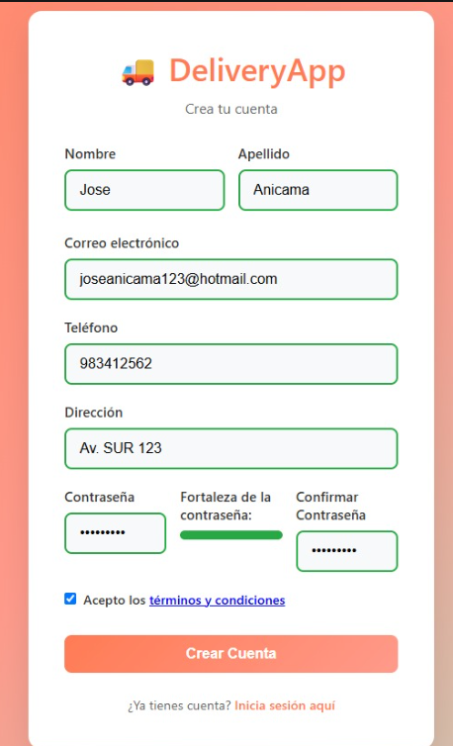

**PRUEBA DE IMPLEMENTACIÓN SIN METODO DE PAGO**

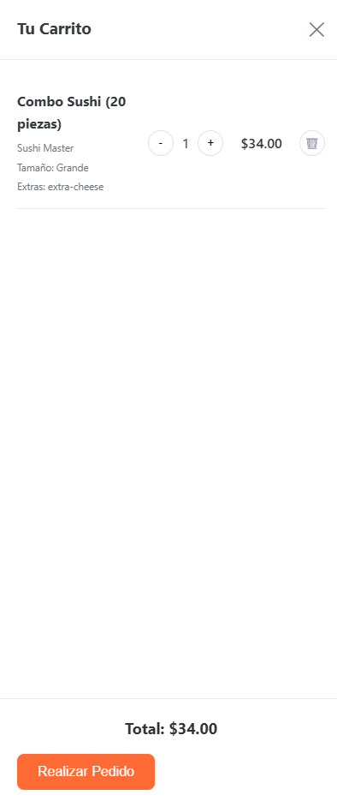

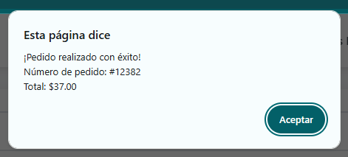

**PRUEBA DE IMPLEMENTACIÓN CON METODOS DE PAGO API**

Hemos realizado la mejora integral de nuestro sistema de pagos, enfocándonos en ofrecer una experiencia más segura, ágil y versátil para nuestros usuarios. Esto incluye la optimización del uso de tarjetas de crédito y débito, facilitando transacciones rápidas y con menor tasa de rechazo; la automatización de las transferencias bancarias, con instrucciones claras y confirmaciones más eficientes; y la incorporación de billeteras digitales como una alternativa moderna y flexible de pago.

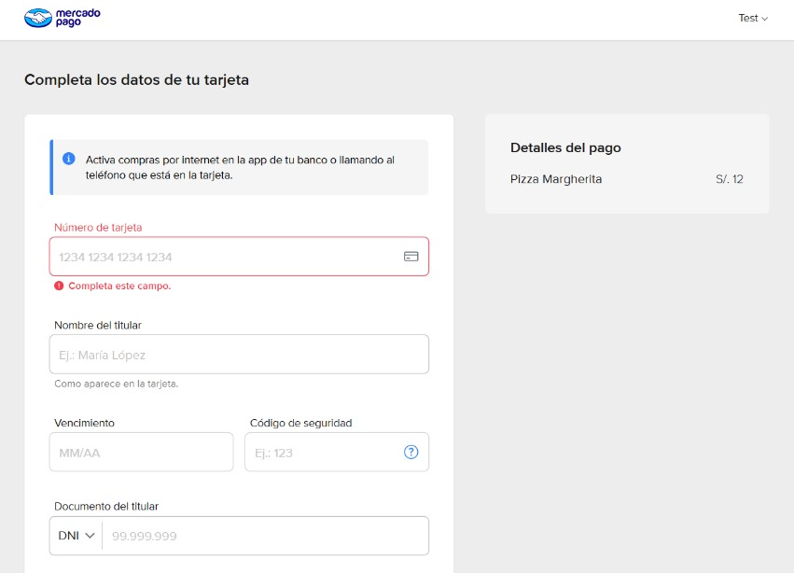

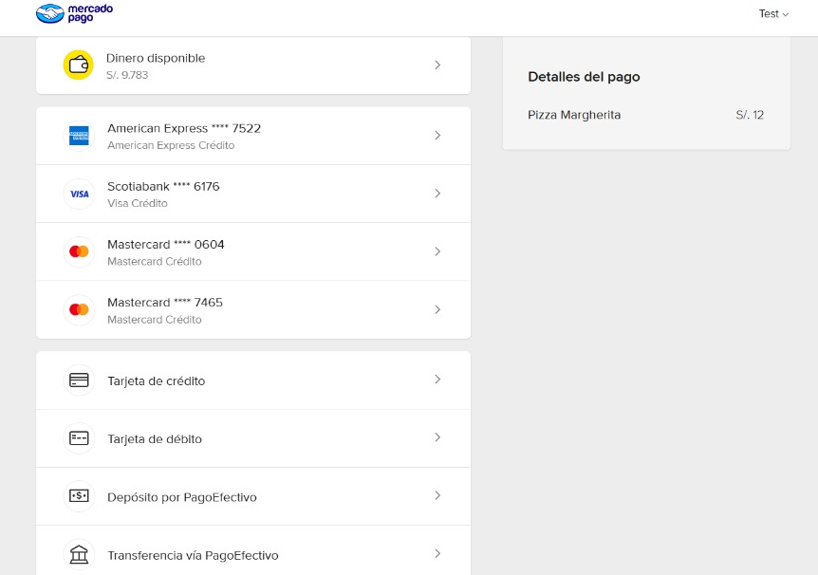

**COMPROBANTE DE PAGO**

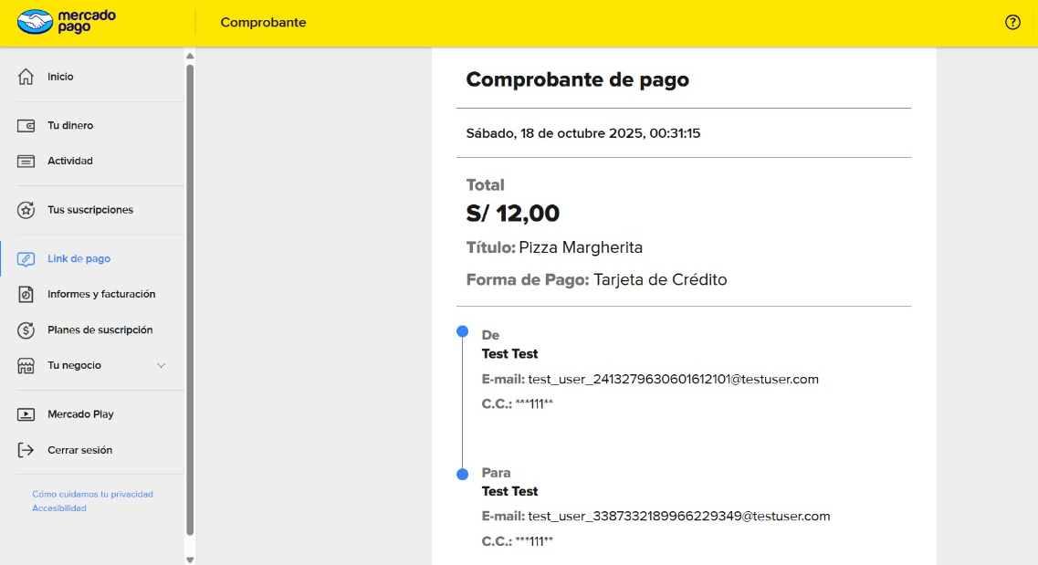

**ASD**

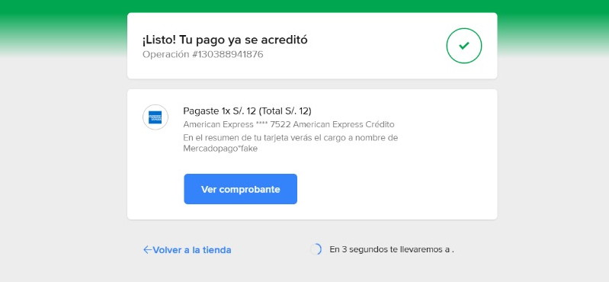**PAGO CONFIRMADO**

1. **EVIDENCIAS DE LA EJECUCIÓN DE NUESTRO SISTEMA DE DELIVERY**

**Paso 1.**   
Registro de cuenta del cliente con sus datos personales en nuestro formulario de registro "crear cuenta”.

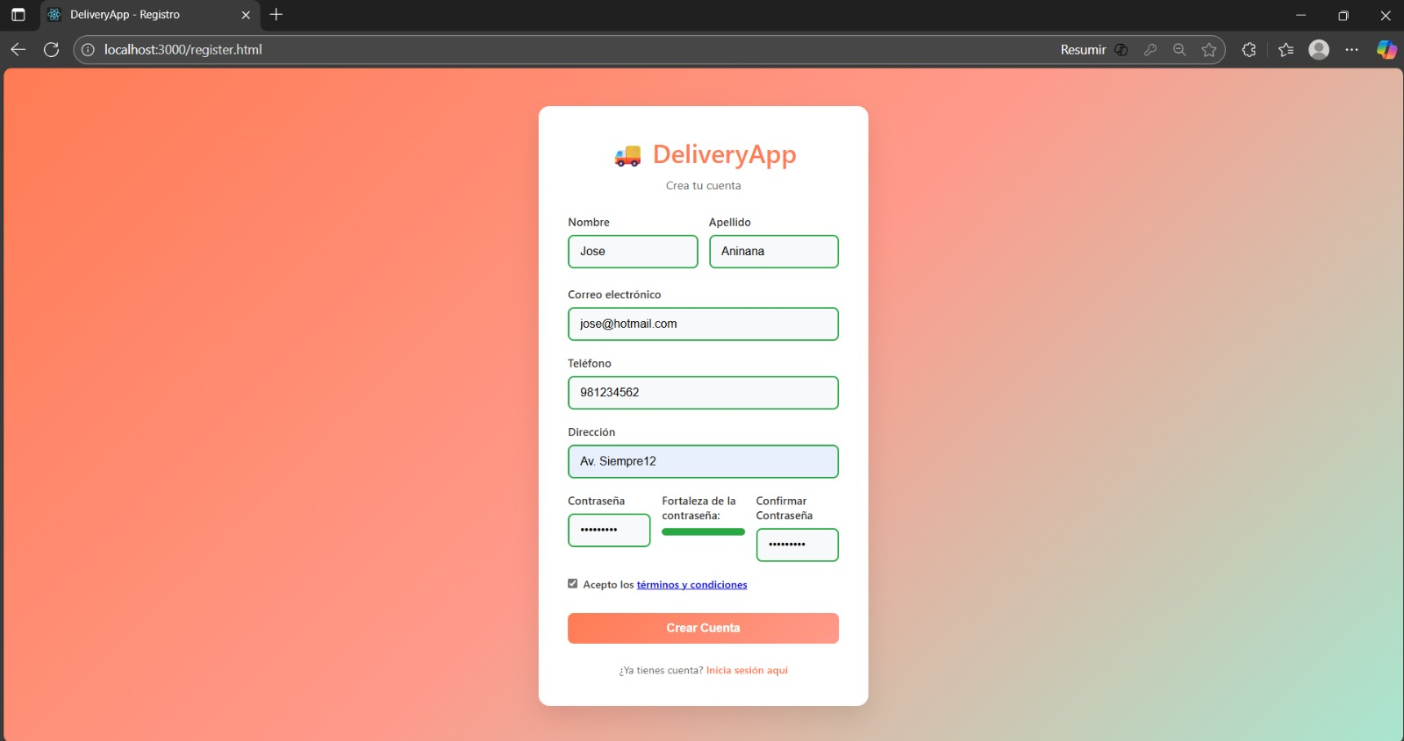

**Paso 2.**

Una vez el cliente ya haya registrado sus datos correctos, el usuario ya podrá acceder al inicio de sesión de nuestra página web.

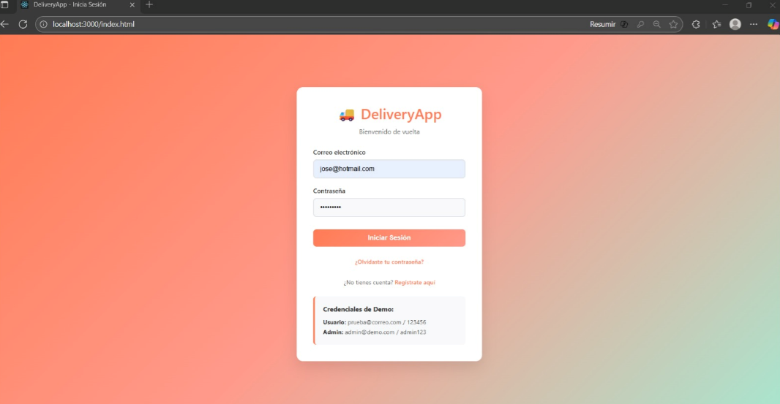

**Paso 3.** Una vez el usuario ya haya ingresado a nuestra página, podrá visualizar todo el interfaz de inicio e incluso podrá realizar un filtro del restaurante más cercano a ello o el plato que deseé el cliente.

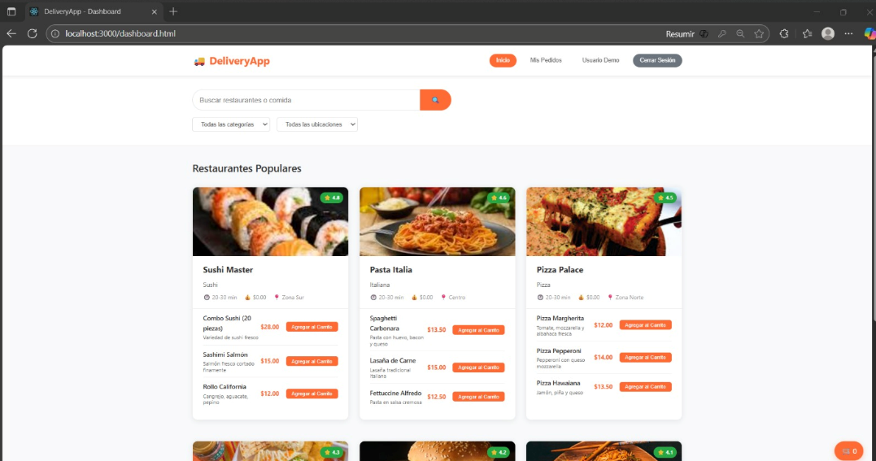

* **Búsqueda con filtro “Nombre del restaurante”**

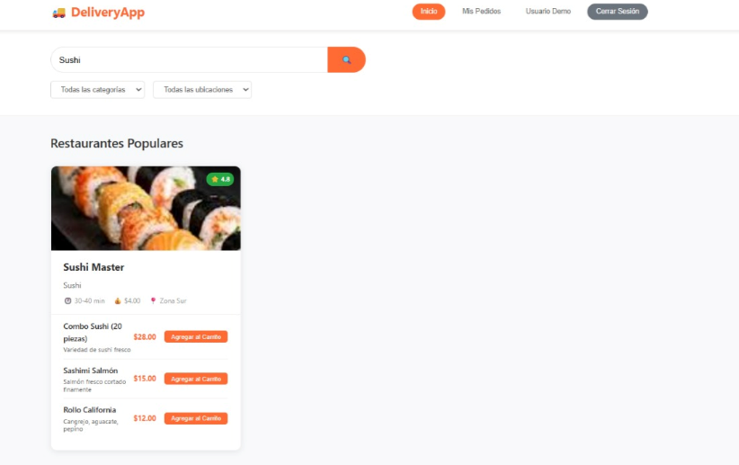

* **Búsqueda por nombre de comida y zona del restaurante**

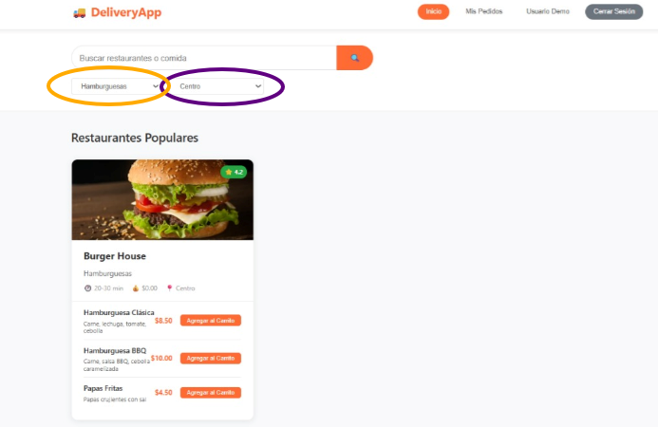

* **Compra agregada al carrito de compras**

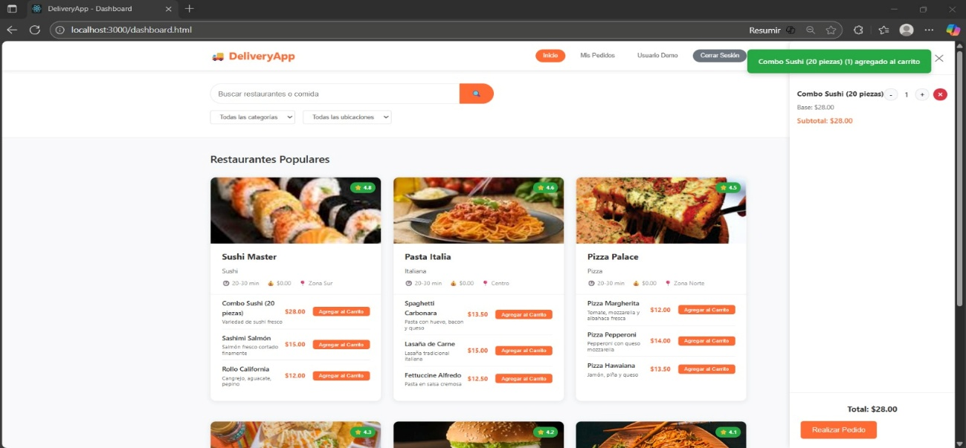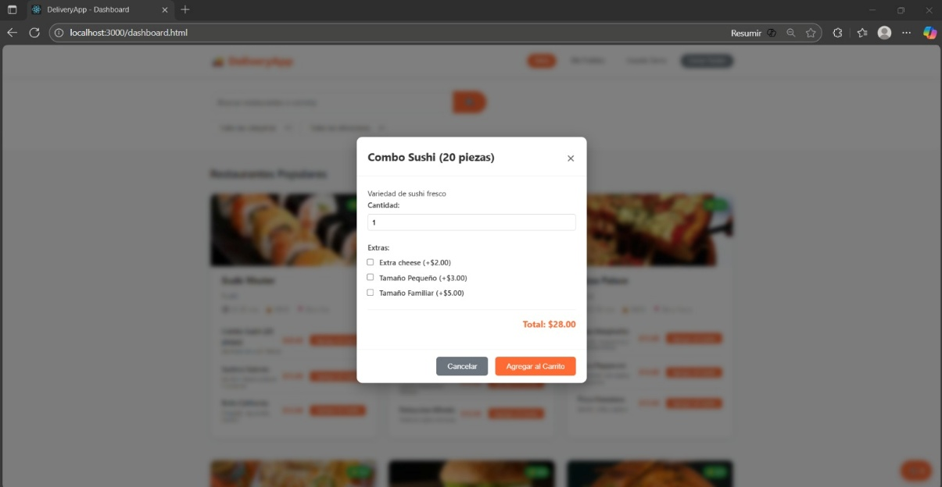

* **Datos que solicitará para un medio de pago.**

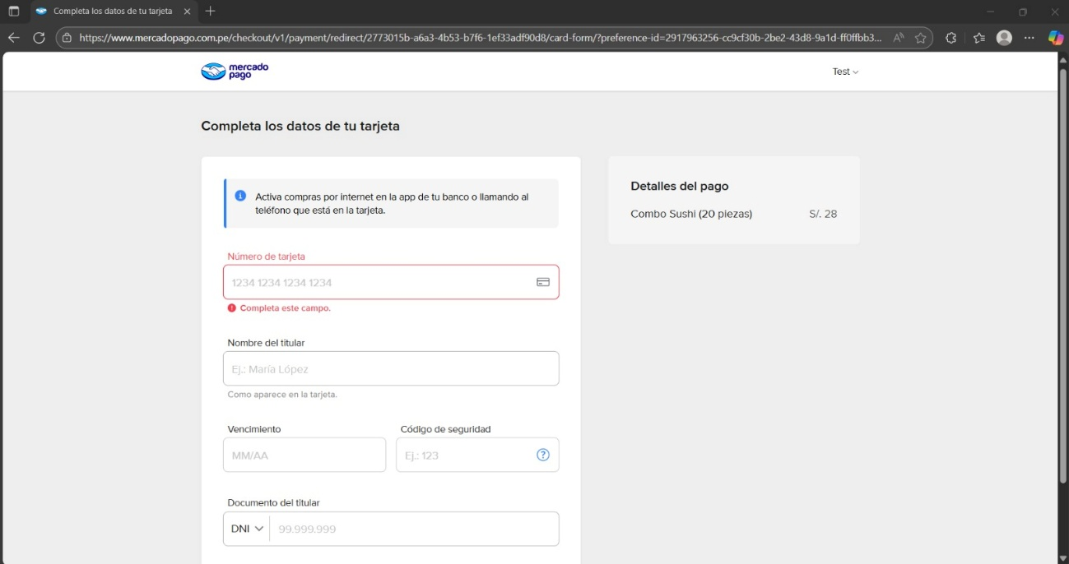

* **El sistema le indicará el monto a pagar sobre su pedido realizado.**

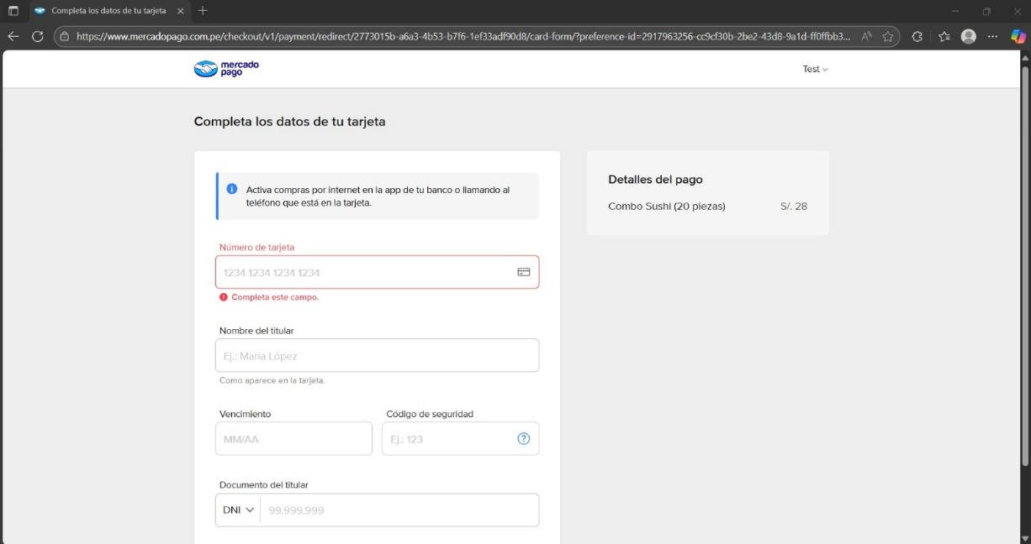

* 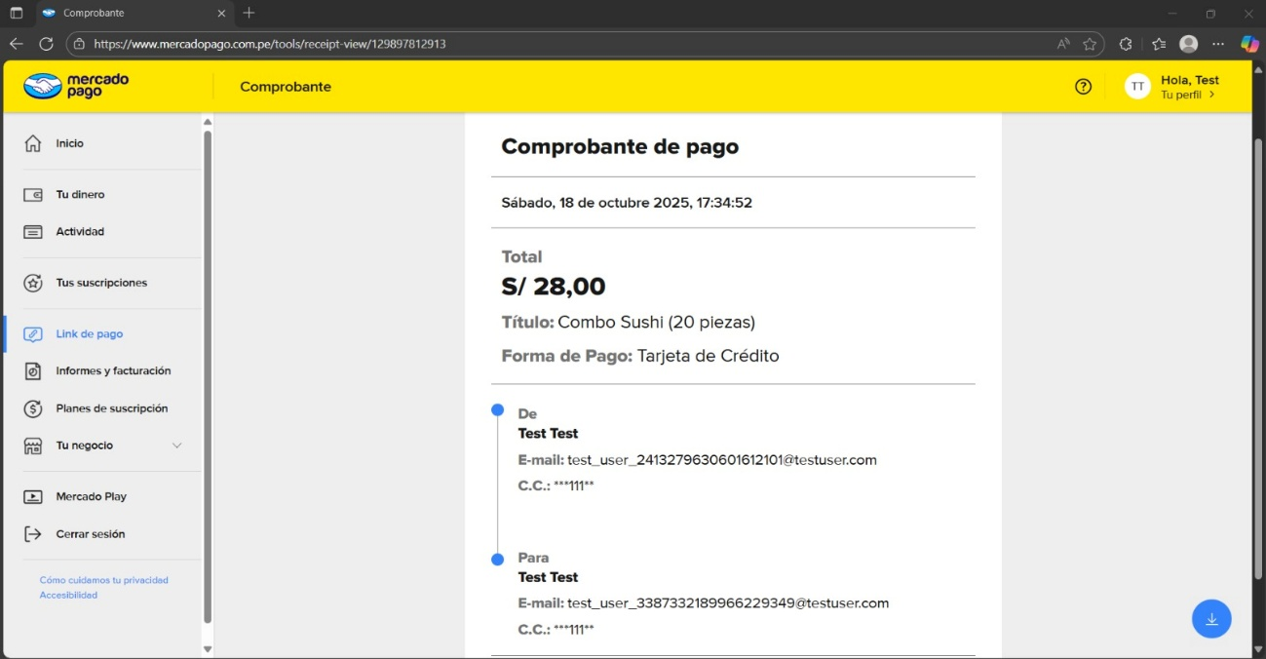**Se emitirá un comprobante de pago sobre el monto cancelado.**



* **Historial de los pedidos que haya realizado y se podrá visualizar el estado de la solicitud de pedido.**

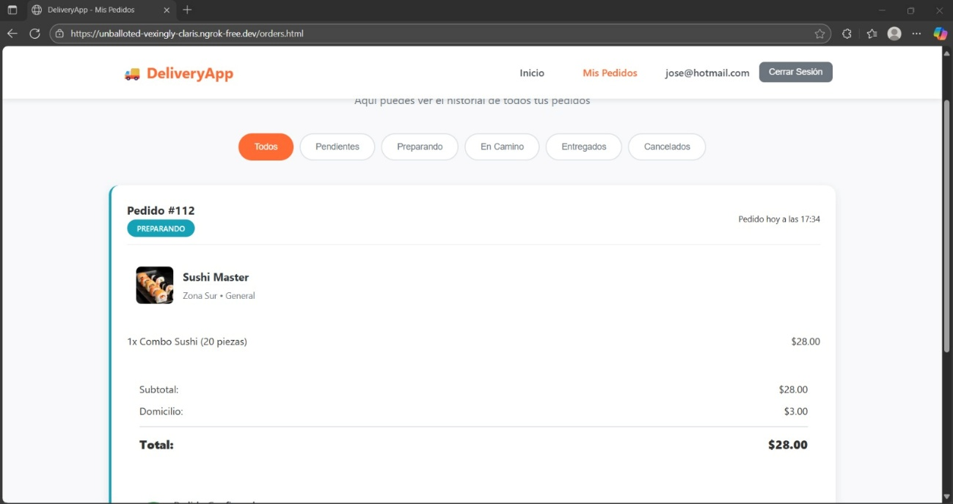

* **Ingreso al Panel de Administrador**

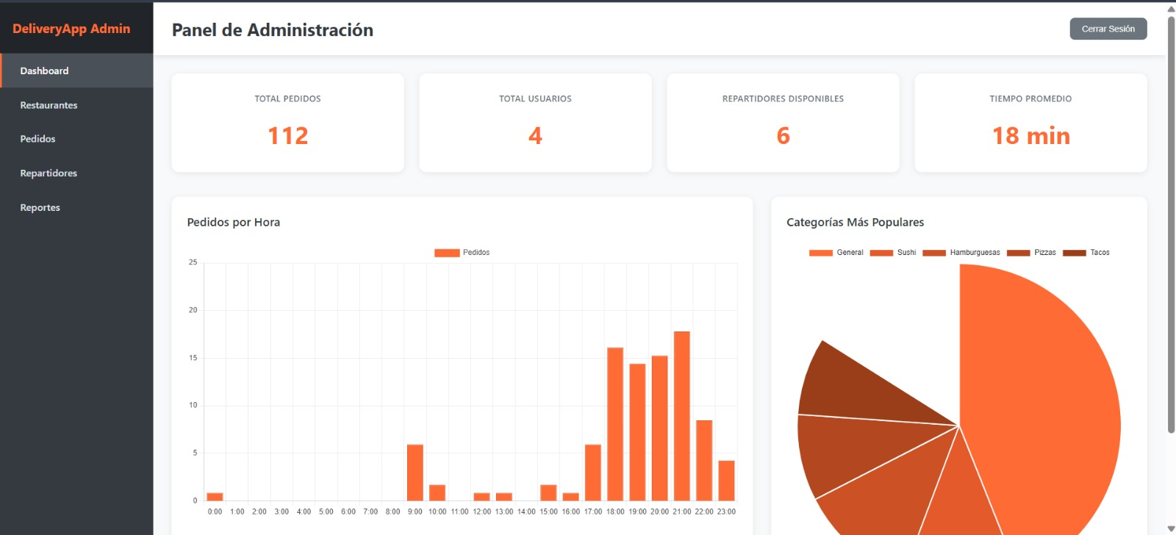



* **Gestión de Restaurante**

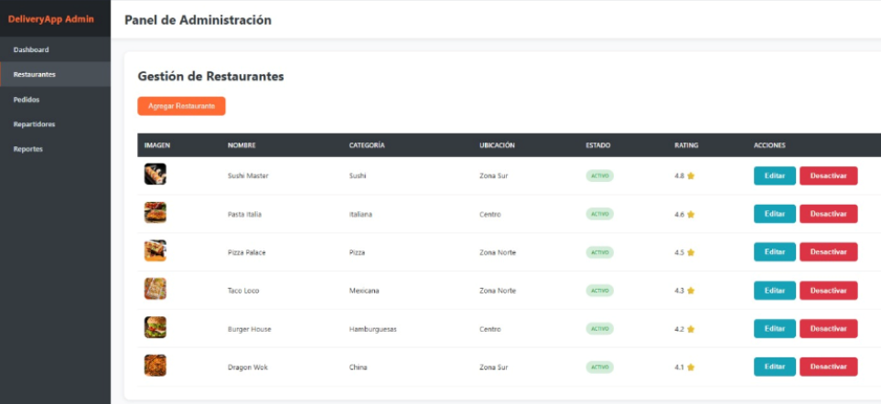

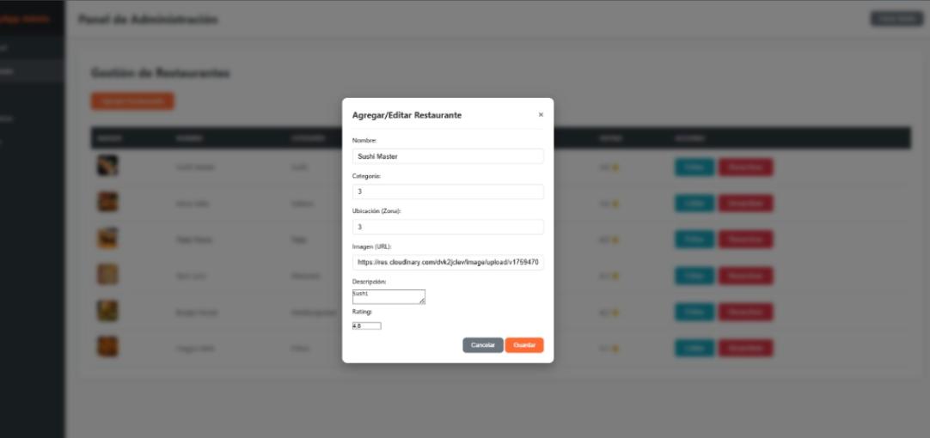

* 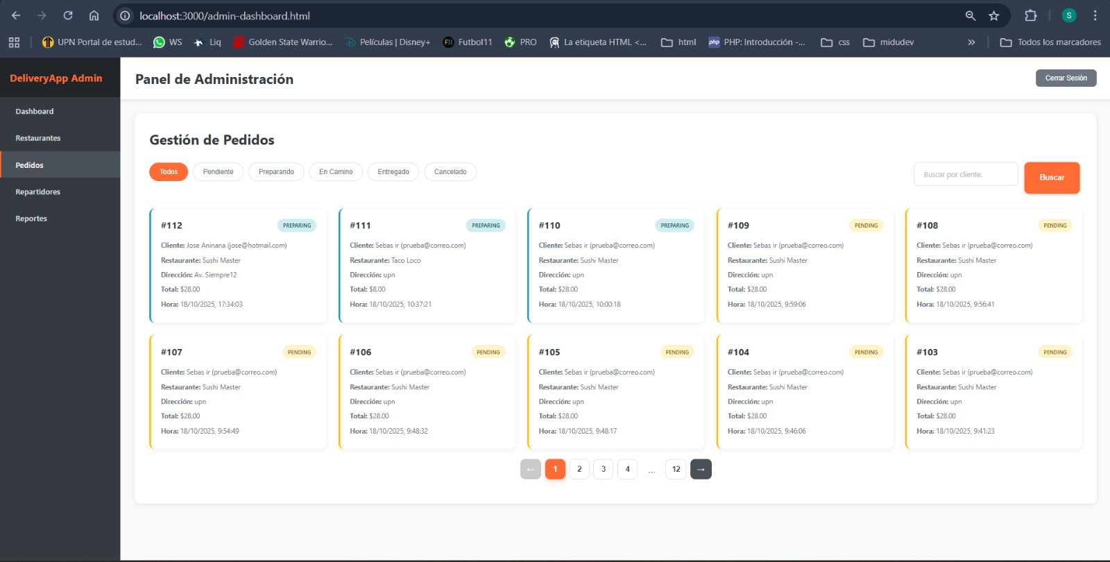**Gestión de Pedidos**

* 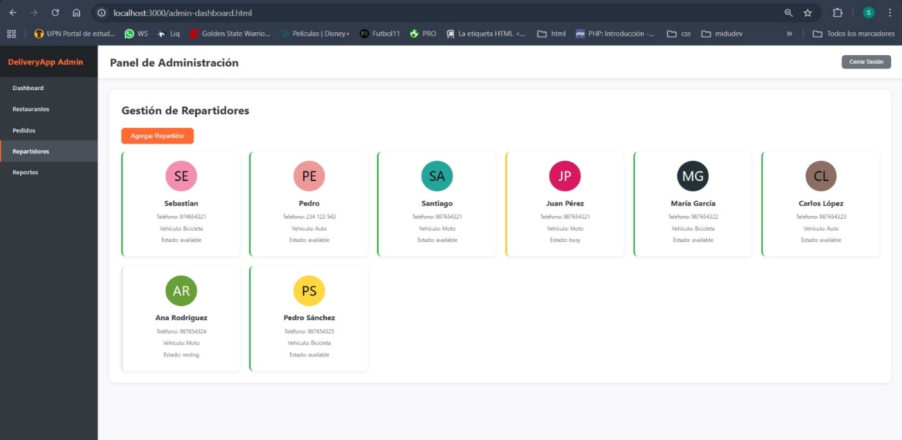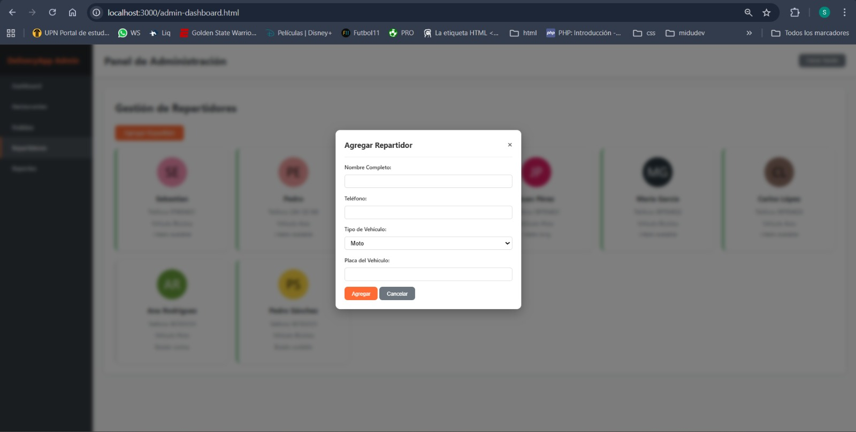**Gestión de Repartidores**
* **Reportes de desempeños.**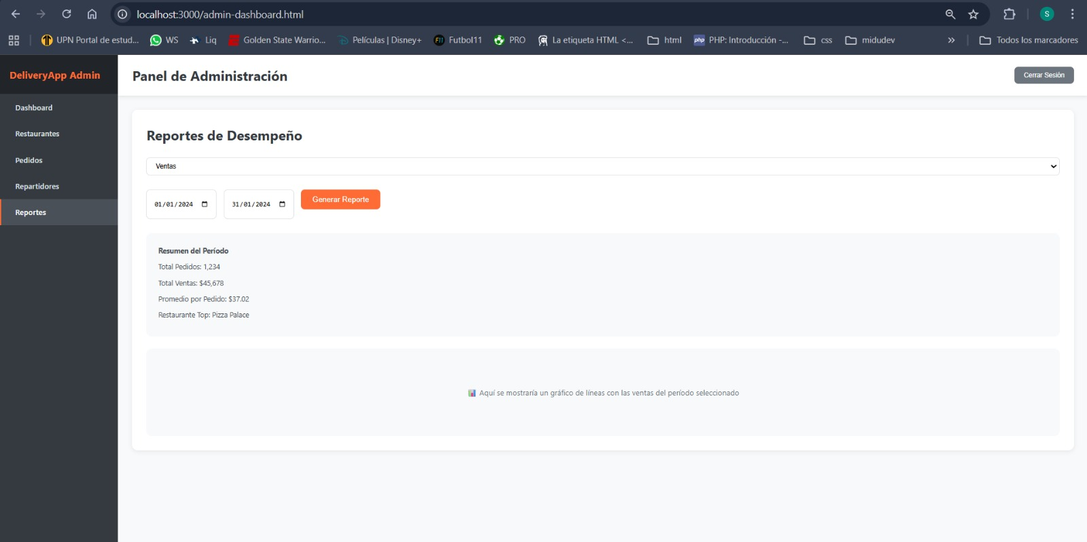
* 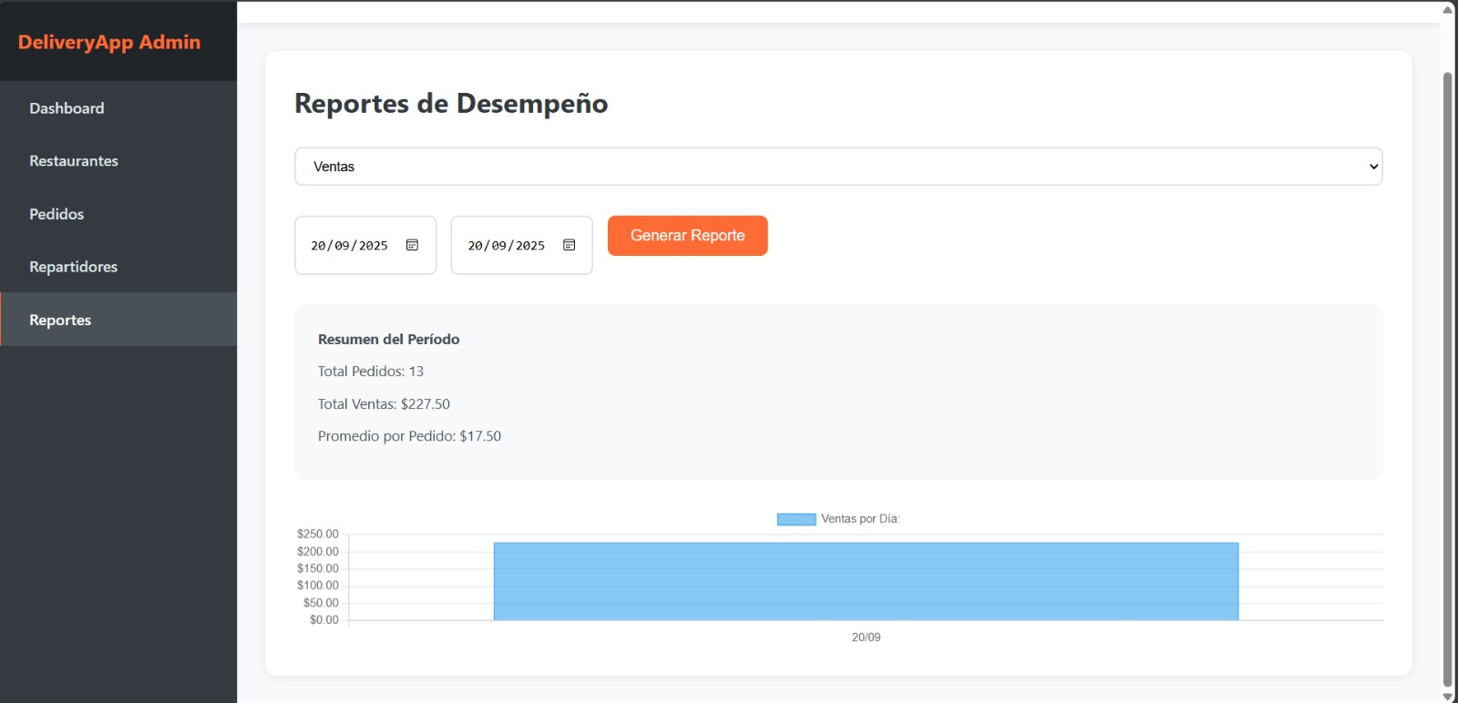**Reporte Diario**
* 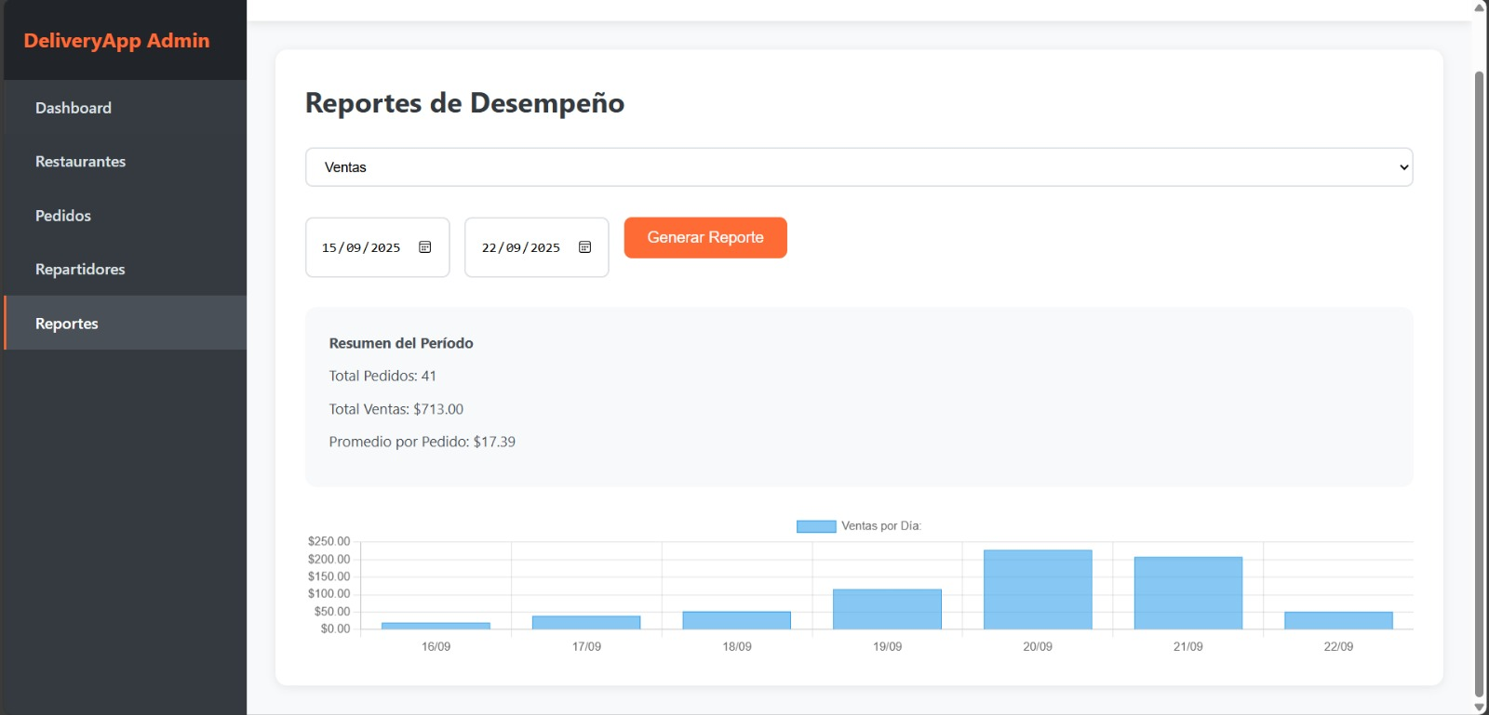**Reporte Semanal**
* **Reporte Mensual**

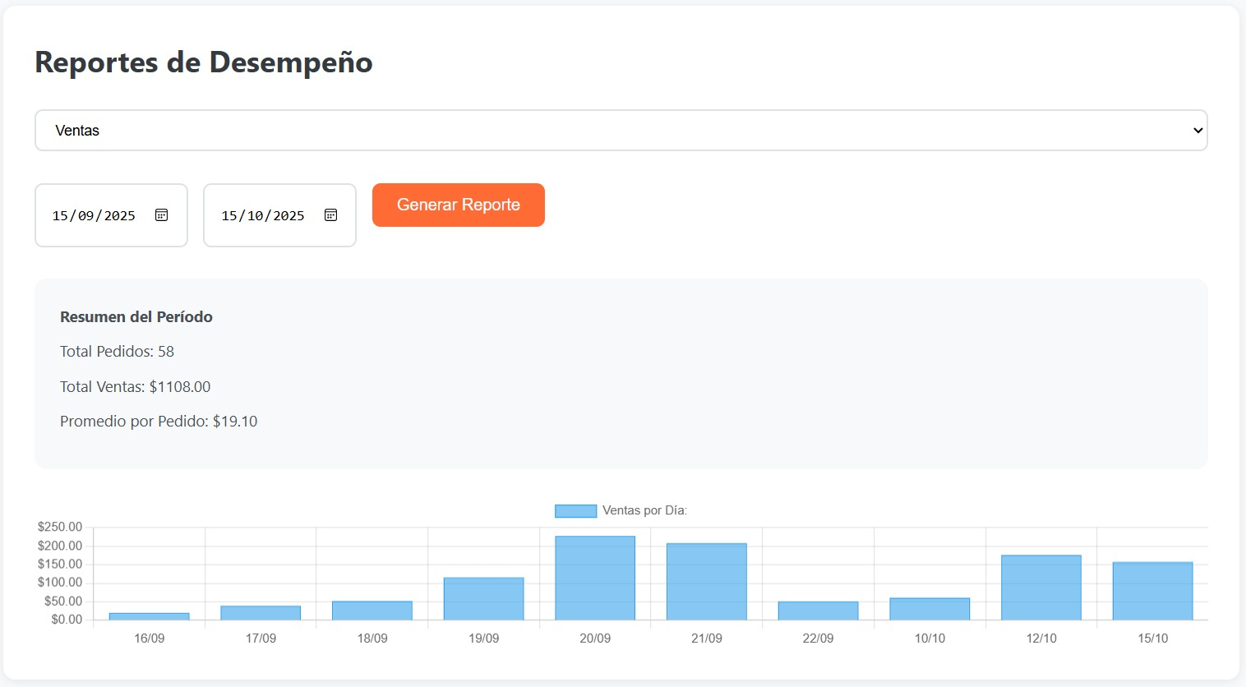 **Casos de prueba diseñados y resultados obtenidos para personas con alguna discapacidad visual.**

**1. Nombre del caso de prueba:**

- Accesibilidad visual para usuarios con problemas visuales.

**2. Objetivo del caso de prueba:**

Verificar que la interfaz del sistema web de delivery de comida sea accesible y usable por personas con diferentes tipos de daltonismo (protanopia, deuteranopia y tritanopia), garantizando una correcta percepción del contenido, diferenciación de colores y legibilidad de textos e íconos.

**3.Precondiciones:**

El usuario accede desde un navegador web actualizado (Chrome, Firefox, Edge).

El modo de simulación de daltonismo está activado mediante una extensión o herramienta de accesibilidad (por ejemplo: Color Oracle, NoCoffee, o el modo de accesibilidad del navegador).

La página web de delivery se encuentra desplegada y funcional.

* 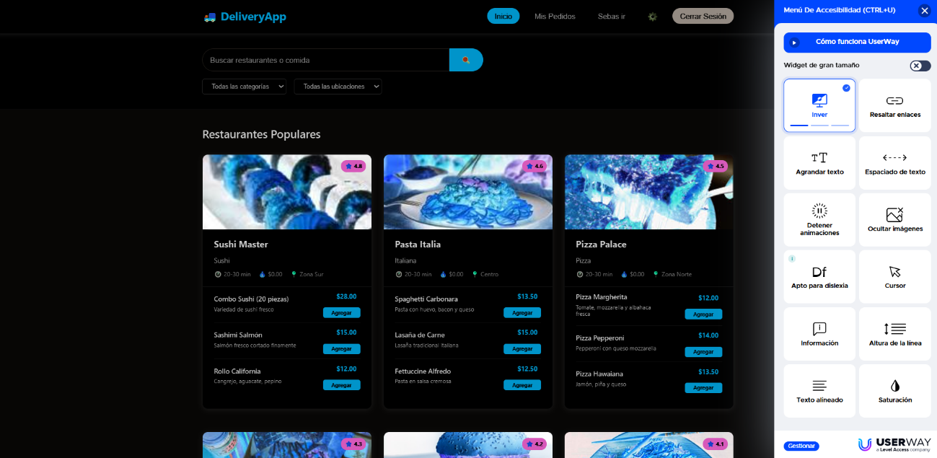**Prueba de Contraste**

* **Agrandar fuente de la Página Web**

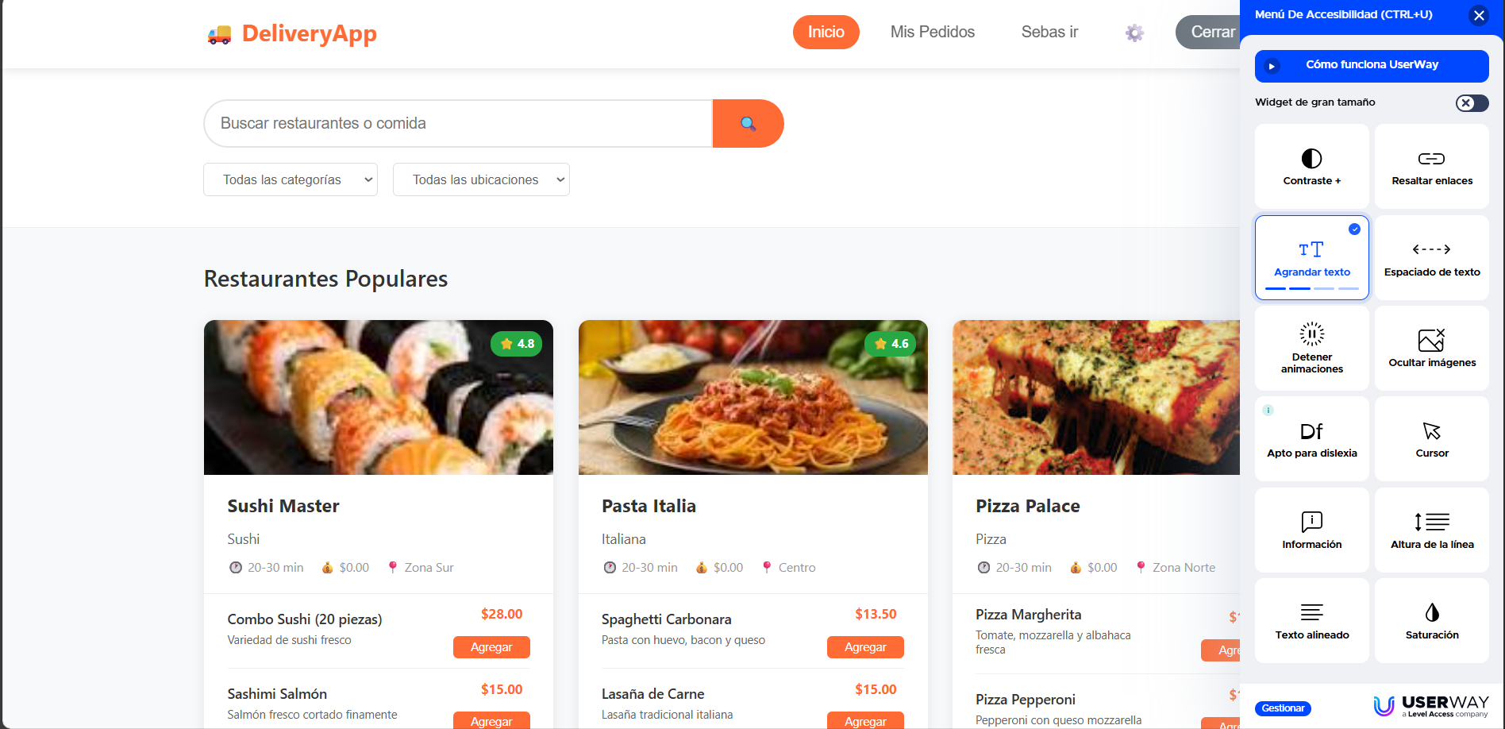

* **Cursor**

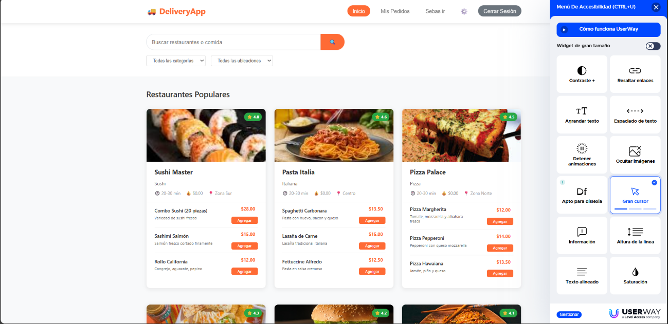

* **Saturación**

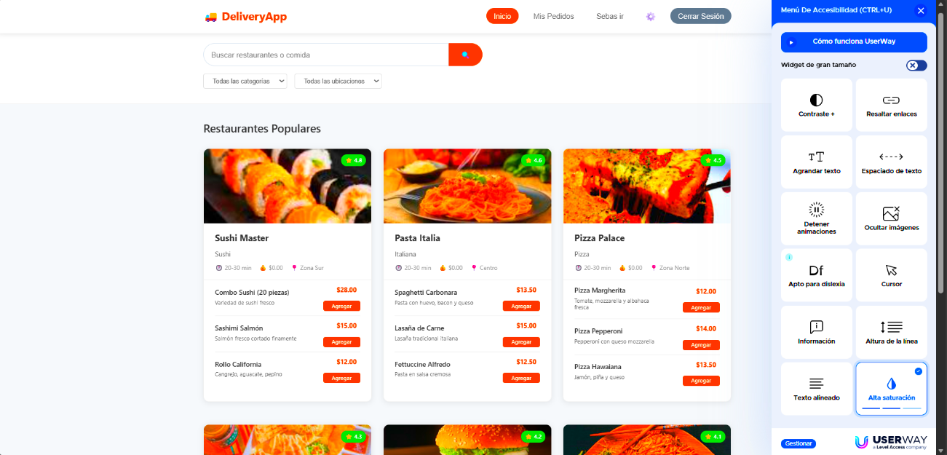

* **Depuración realizada y estado final del software**

Red: Esta prueba llama al endpoint /login sin enviar email o password. La prueba debe esperar recibir un código de error 400 (Bad Request) con el mensaje "Faltan campos".

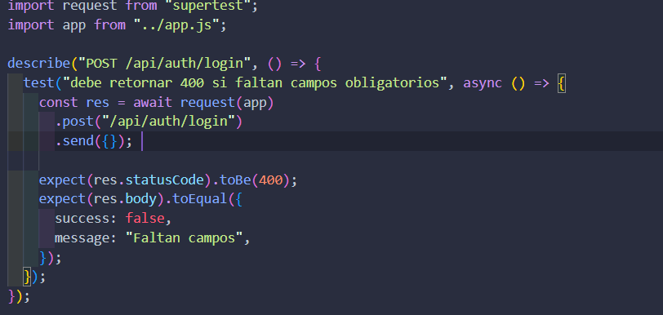

Green: Escribir la función para que valide el email y password. Hacer que pase la prueba creada

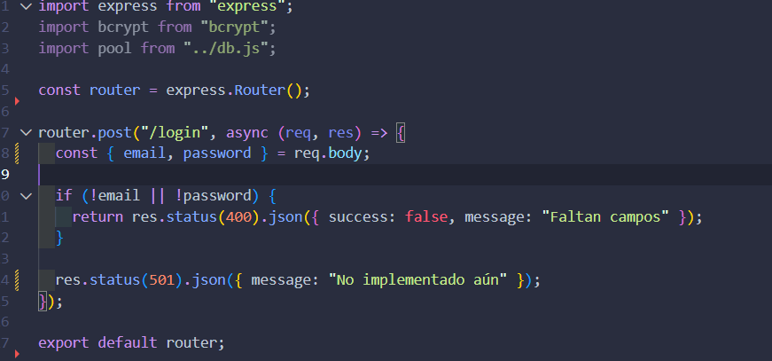

Red: Esta vez, se envía un email y password, pero el email no existe en la base de datos. La prueba debe esperar un error 404 (Not Found) con el mensaje "Usuario no encontrado".

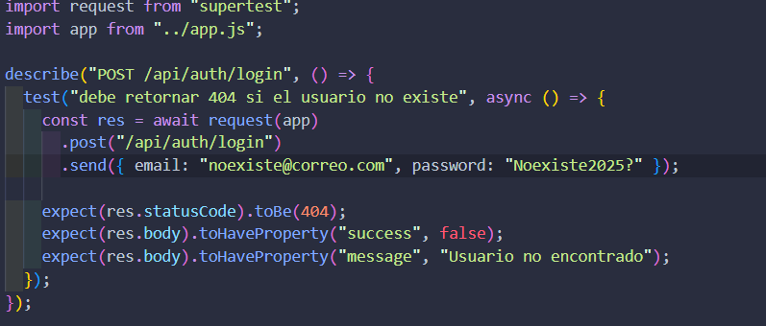

Green: Añadimos la lógica para consultar la base de datos y verificar si el usuario existe.



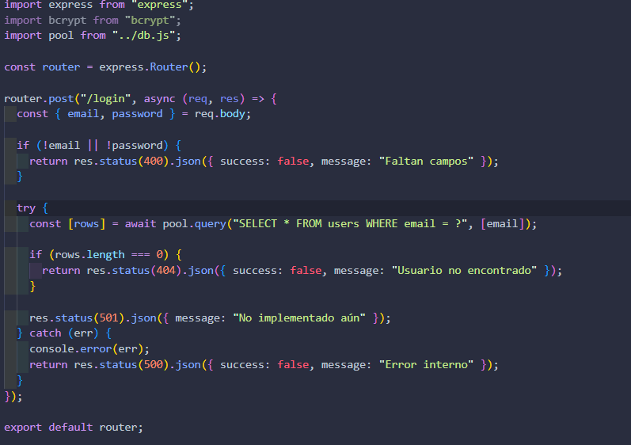

Red: Realizamos una prueba donde el email sí existe, pero la password enviada es incorrecta.

La prueba debe esperar un error 401 (Unauthorized) y el mensaje "Contraseña incorrecta".

* **Herramienta de automatización**

Postman es una plataforma de colaboración para el desarrollo de APIs. En su forma mas simple, es una aplicación que permite enviar peticiones HTTP a un servidor (Backend) y ver la respuesta exacta que este te devuelve.

El objetivo es simular las acciones que un usuario realizaría en la aplicación y mostrar que el backend responde correctamente.

1)Prueba de estado

Se hace una petición GET para comprobar si el servidor este encendido.

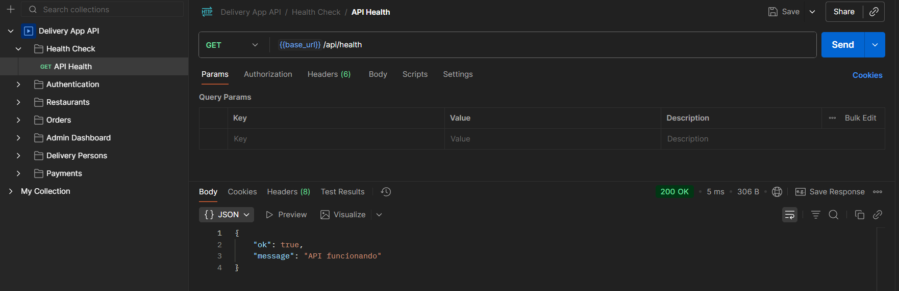

2)Prueba de Autenticación

Utilizamos el método POST para probar la creación de un nuevo usuario.

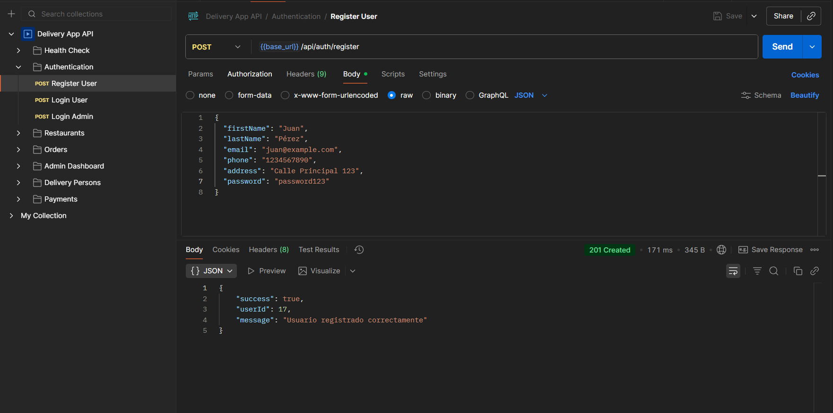

Utilizamos el metodo POST para simular el inicio de sesion con el usuario (cliente).

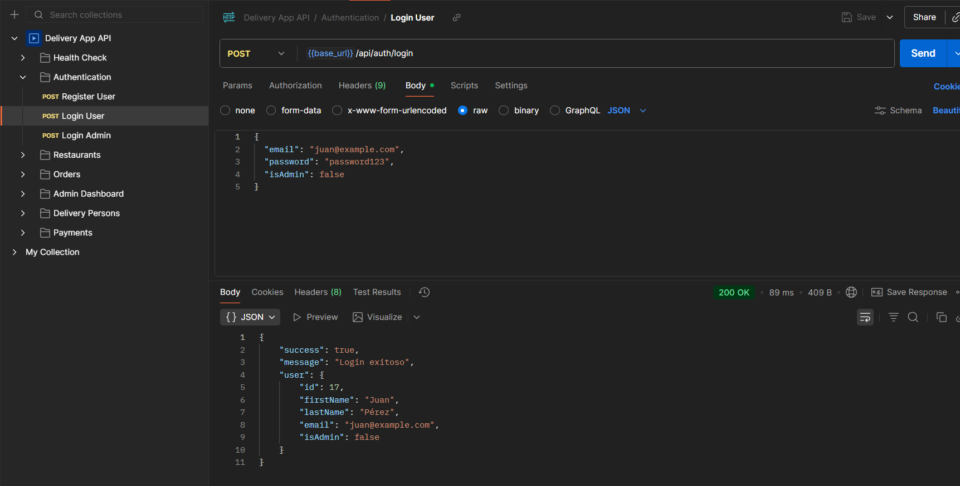

Utilizamos el método POST para simular el inicio sesión con el usuario (administrador).

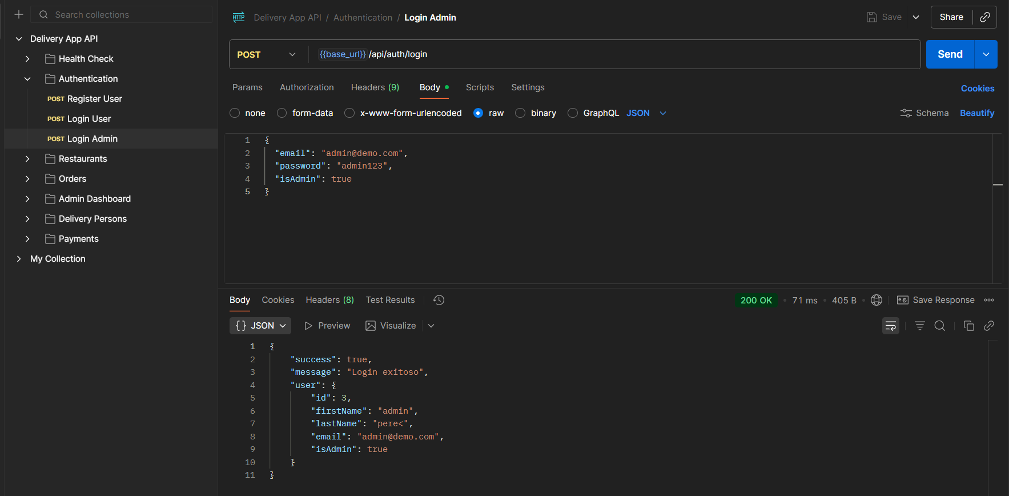

3)Prueba de Restaurantes

Utilizamos el método GET para obtener la lista de restaurantes disponibles en la plataforma.

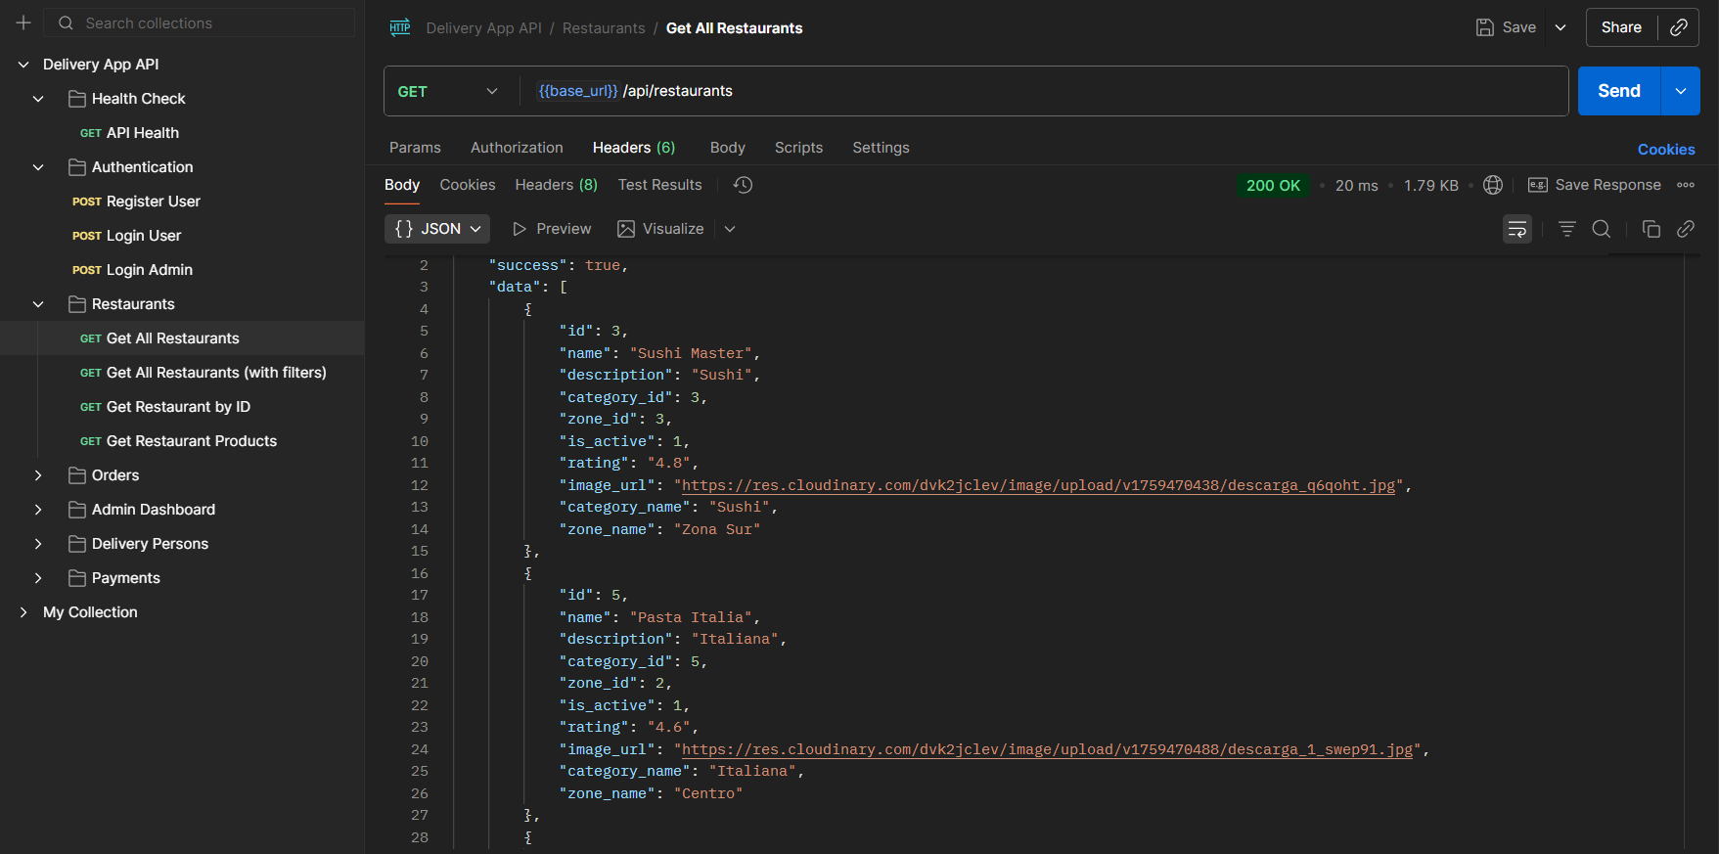

Utilizamos el método GET para probar que los filtros de búsqueda funcionan correctamente.

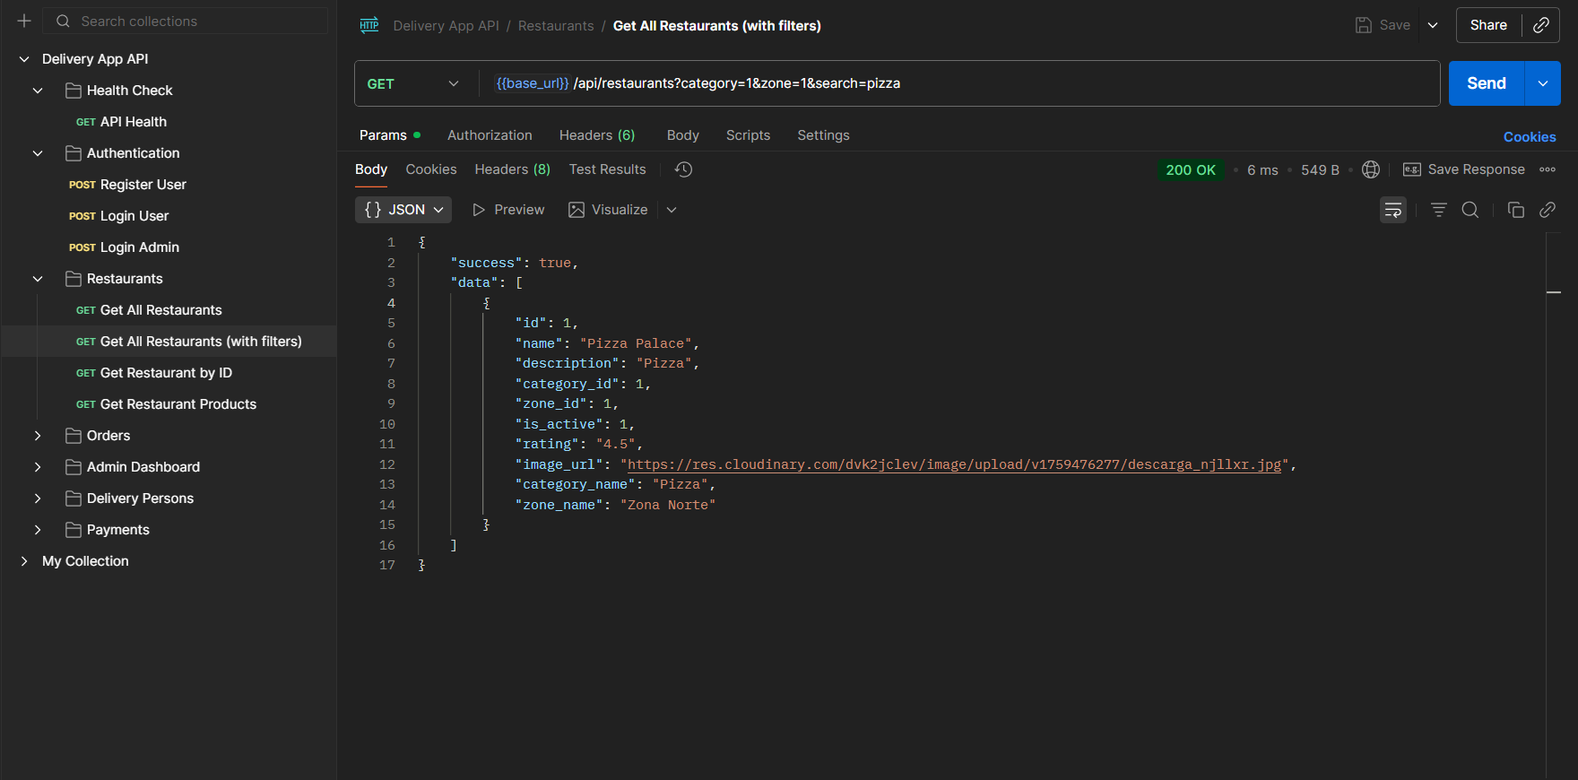

Utilizamos el método GET para obtener información detalla de un solo restaurante usando su ID correspondiente.

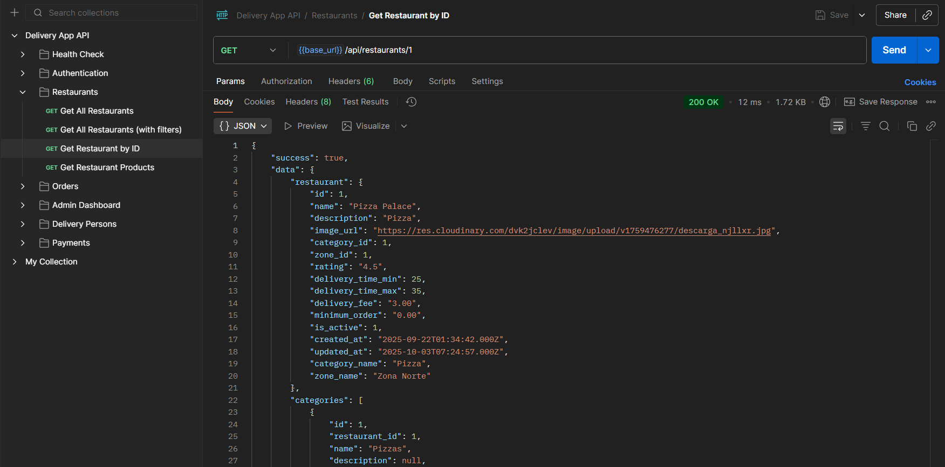

Utilizamos el método GET para obtener los platos asociados a un restaurante en específico.

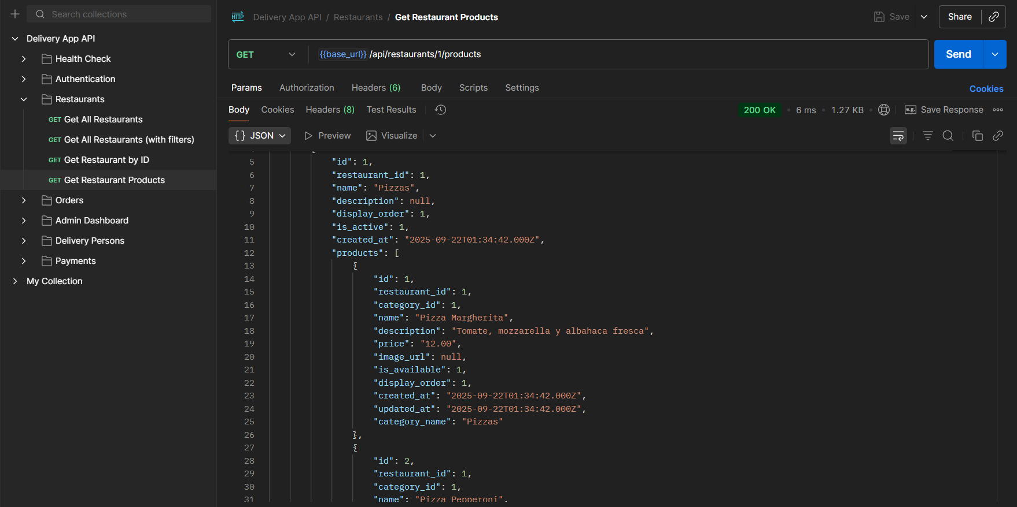

4)Prueba de Pedidos

Utilizamos el método POST para simular el momento en que un usuario finaliza su compra.

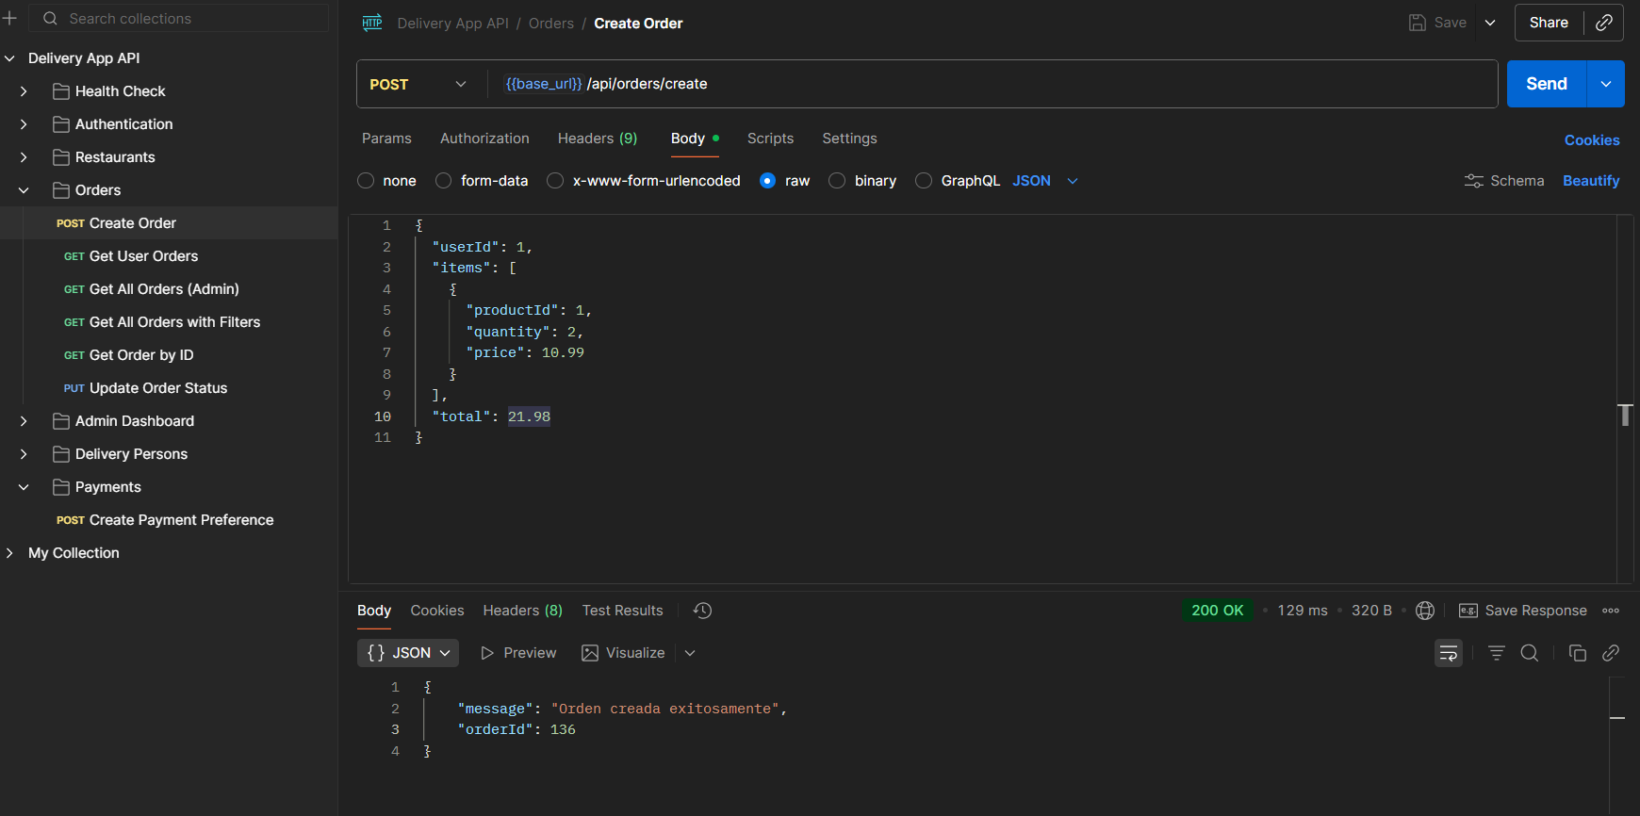

Utilizamos el método GET para probar que un cliente puede obtener una lista de su propio historial de pedidos.

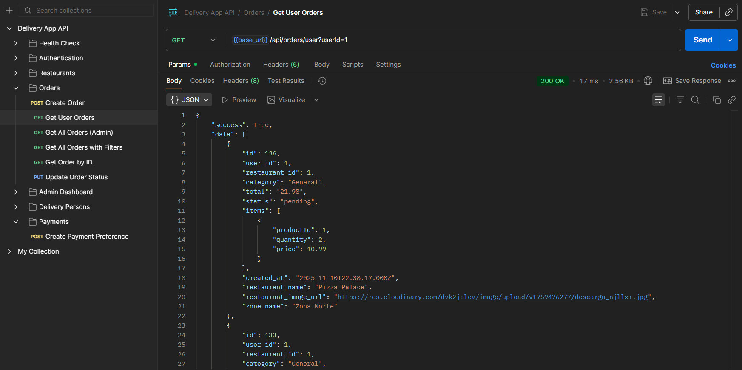

Utilizamos el método GET para probar que el administrador pueda obtener una lista de todos los pedidos realizados en la plataforma.

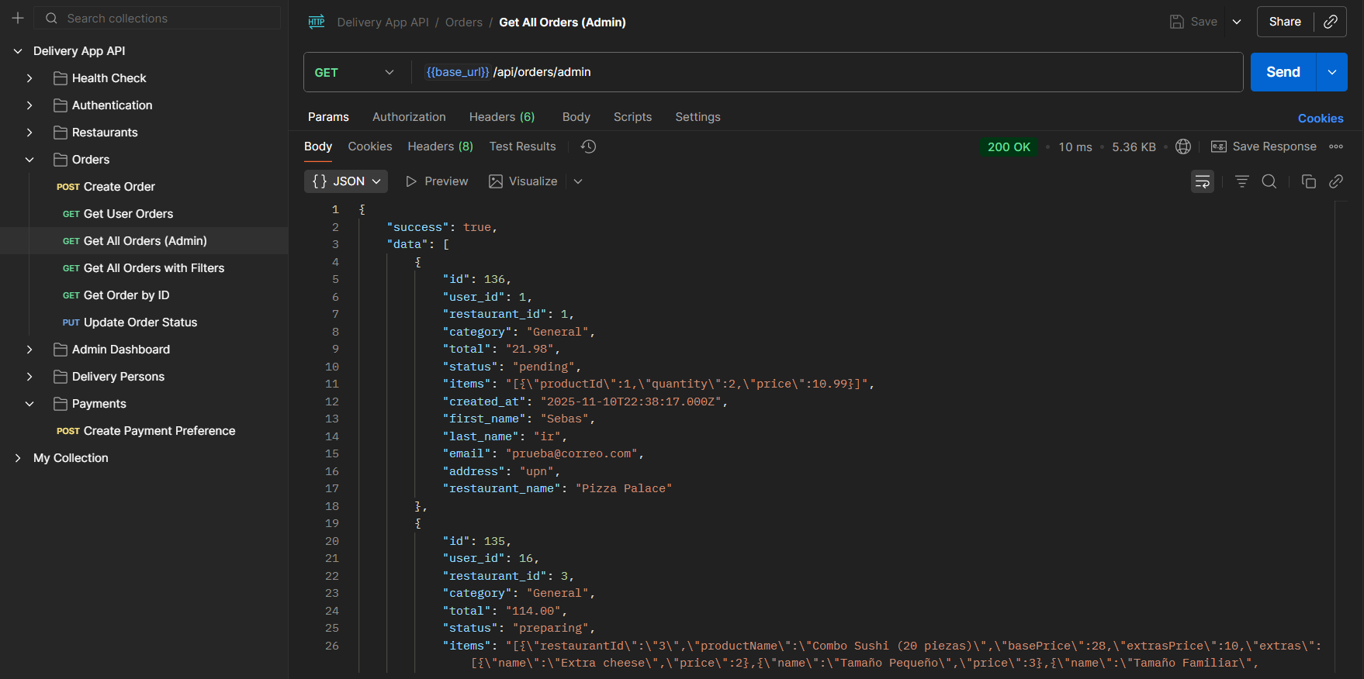

Utilizamos el método GET para probar la paginación y filtrado de la vista del administrador, permitiendo ver pedidos específicos.

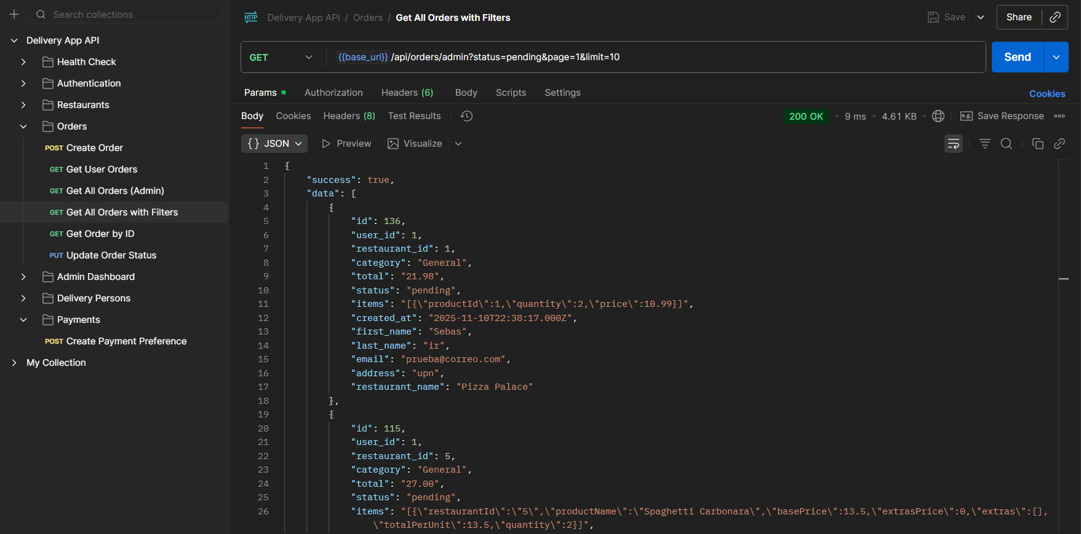

Utilizamos el método GET para probar que un usuario puede ver la información detallada de un solo pedido que le pertenece.

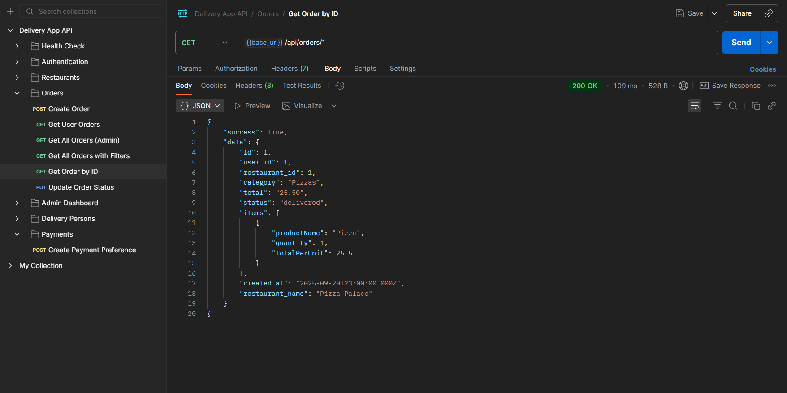

Utilizamos el método PUT para actualizar el estado de un pedido.

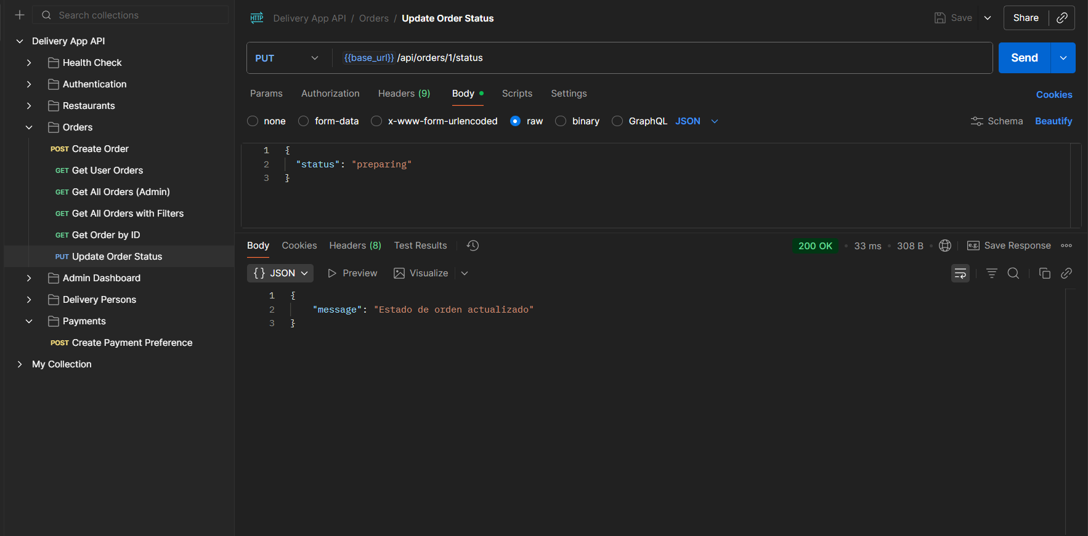

5) Prueba de Administrador

Utilizamos el método GET para probar que el administrador puede obtener las estadísticas vitales y los indicadores claves de la plataforma.

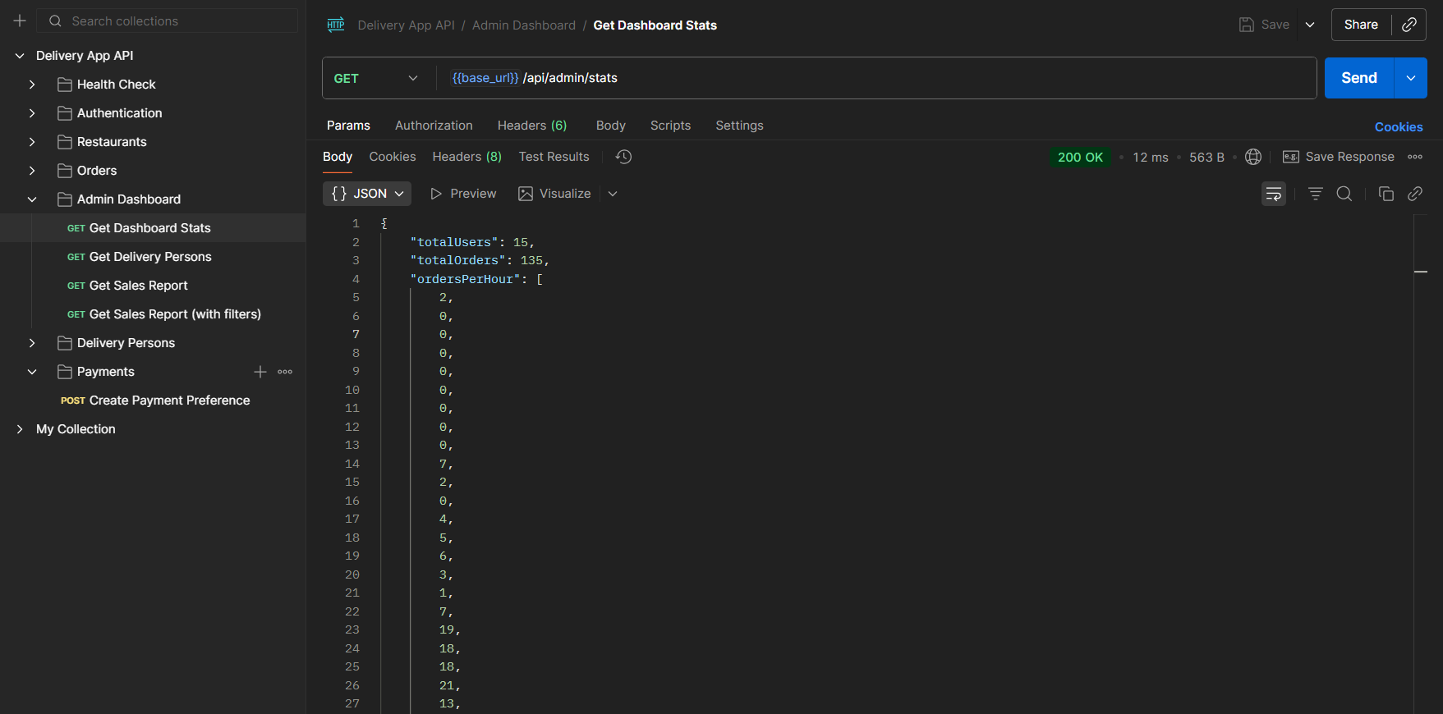

Utilizamos el método GET para probar que el administrador puede acceder a la lista completa del personal de delivery registrado en la plataforma.

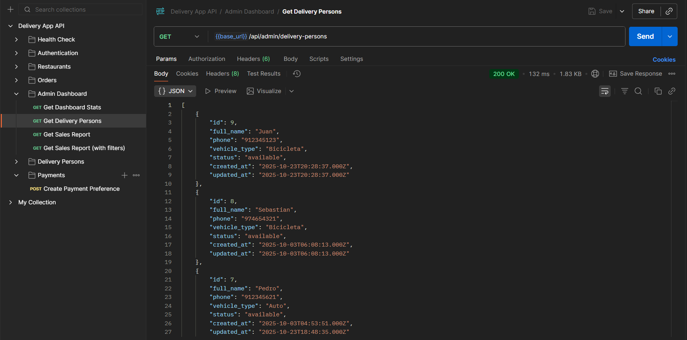

Utilizamos el método GET para probar que el administrador puede generar reportes de ventas específicos y filtrados.

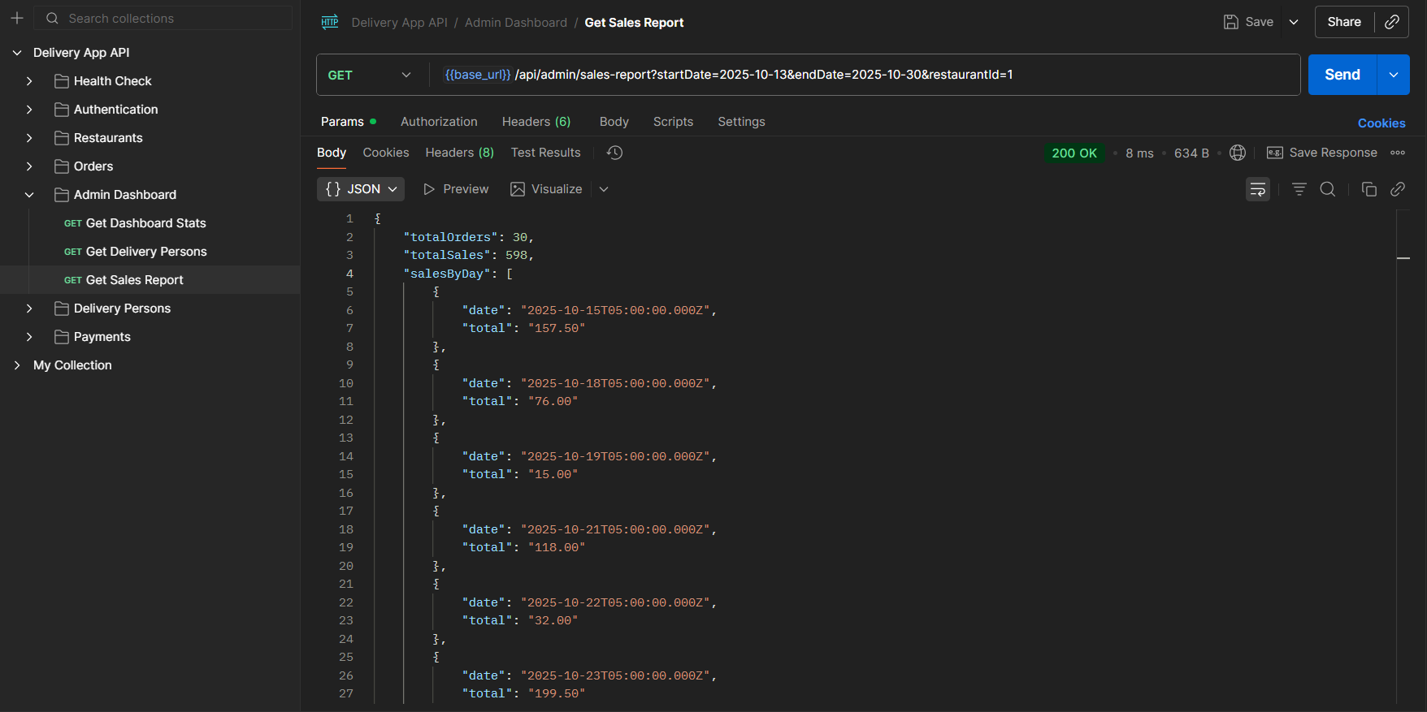

6)Prueba de Delivery

Utilizamos el método GET para obtener una lista de todos los repartidores registrados en el sistema.

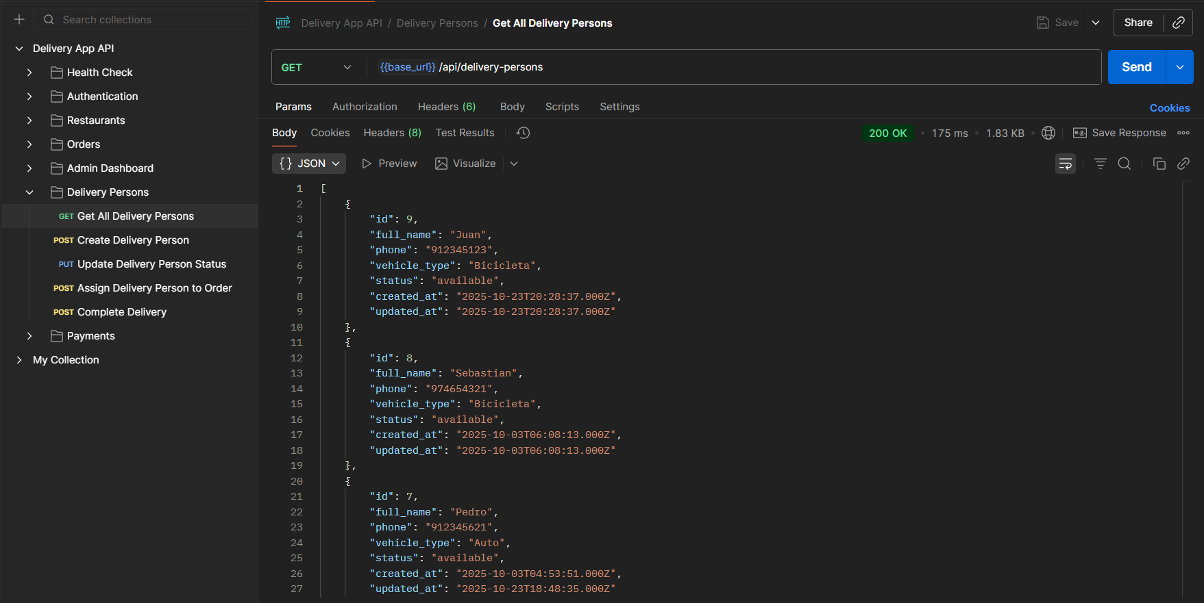

Utilizamos el método POST para crear un perfil de un repartidor.

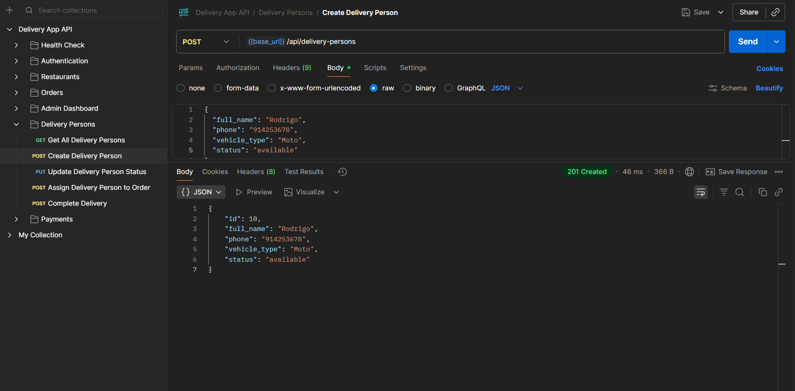

Utilizamos el método PUT para probar que se puede actualizar el estado de actividad del repartidor

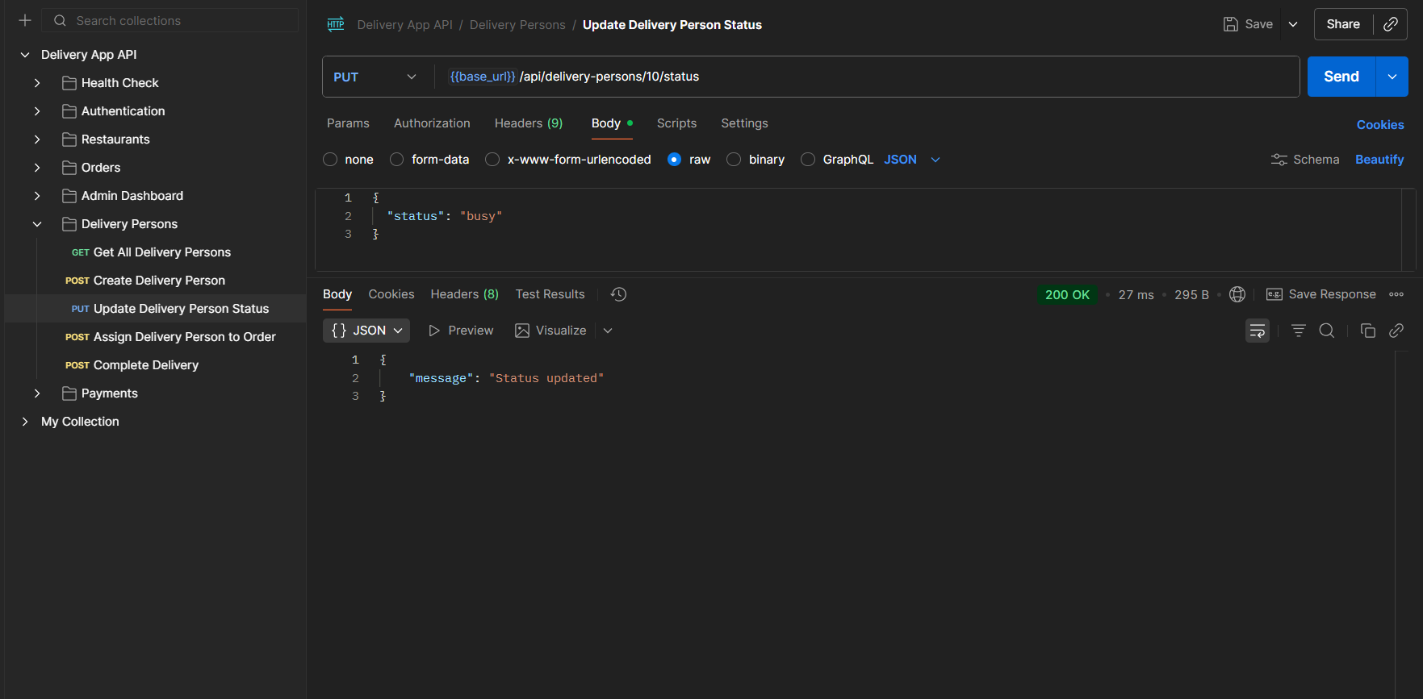

Utilizamos el método POST para simular la acción de asignar un pedido.

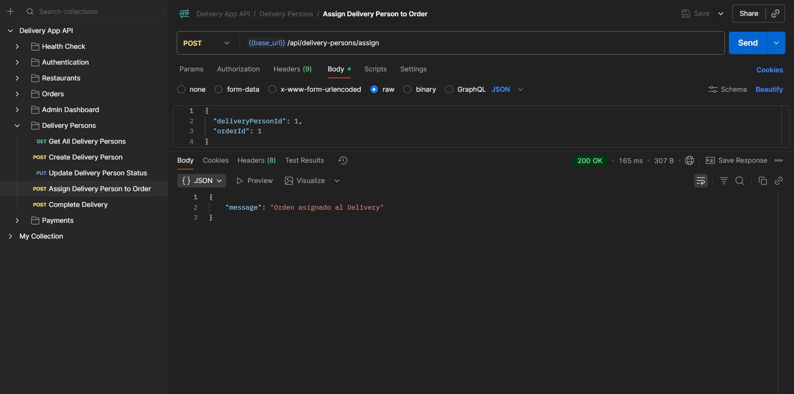

Utilizamos el método POST para simular la acción de entrega completada.

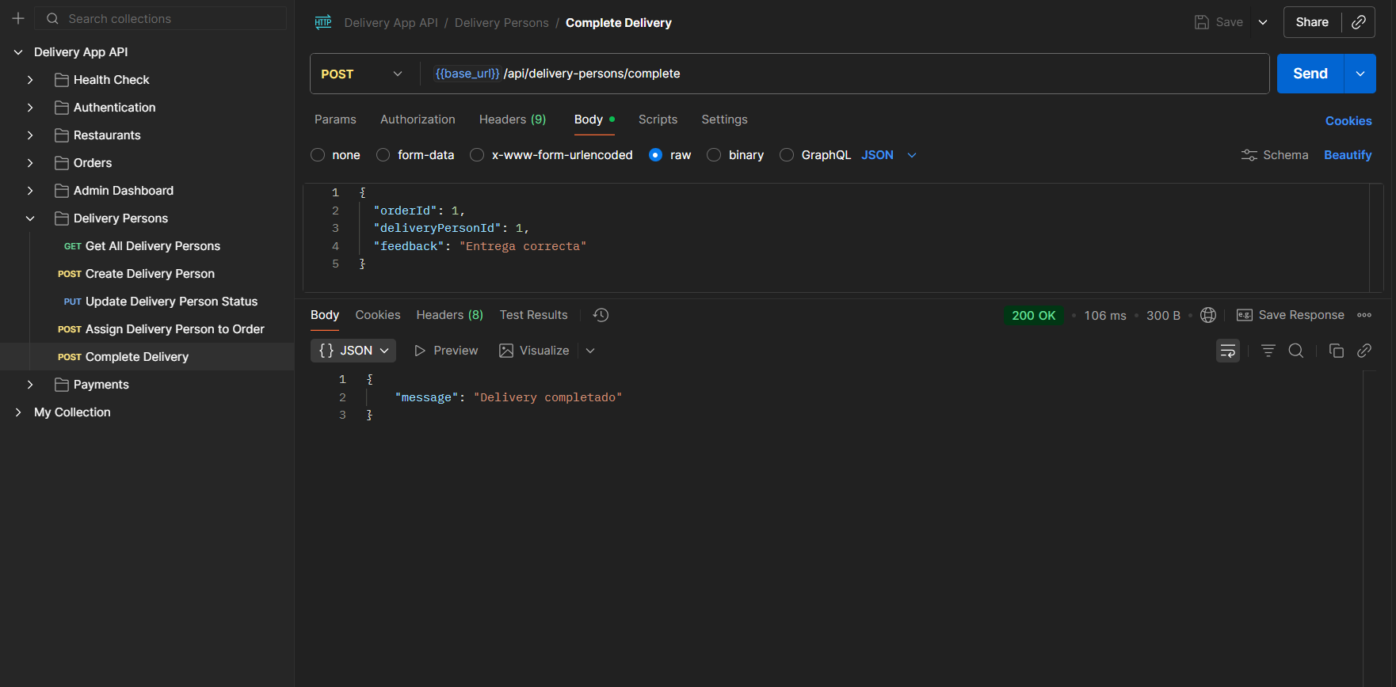

7)Prueba de Pagos

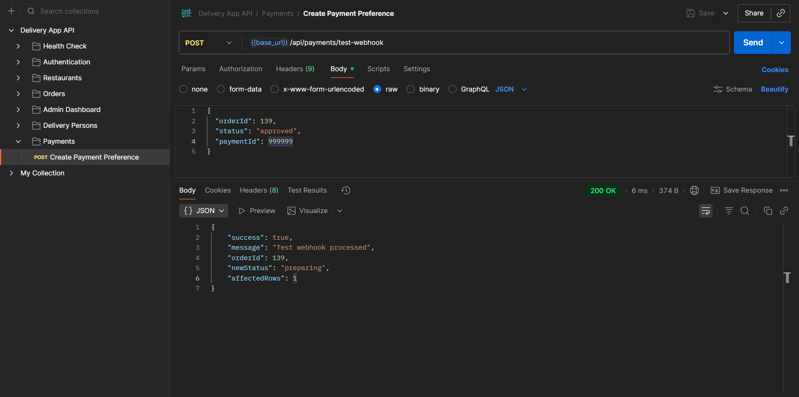

Utilizamos el método POST para simular la notificación de Mercado Pago, enviando un pago aprobado.



* **Métricas de Calidad**

1. Módulo de Autenticación y Usuarios

Este módulo se encarga de registrar nuevos usuarios, verificar sus credenciales (login) y gestionar la información del perfil del usuario.

Fan-in (Entrada): Alto.

Es llamado por casi cualquier otra parte de la aplicación que requiera una sesión activa.

* El Módulo de Gestión de Órdenes lo requiere para saber quién está creando la orden (userId).
* El Módulo de Pagos lo requiere para identificar al pagador (user.email).
* El Módulo de Administración lo requiere para verificar si un usuario es isAdmin y para contar el total de usuarios.

Fan-out (Salida): Bajo.

* Su única dependencia principal es el servicio de Base de Datos (el pool de MySQL) para verificar e insertar usuarios. Depende de la librería bcrypt (un servicio externo de criptografía).

2. Módulo de Restaurantes y Productos

Este módulo gestiona toda la información pública del "catálogo": listar restaurantes, filtrarlos (por categoría, zona) y mostrar los productos (menú) de un restaurante específico.

Fan-in (Entrada): Moderado.

Es llamado por la interfaz principal (frontend) para que el usuario explore.

* Es llamado por el Módulo de Gestión de Órdenes para obtener los detalles (restaurant_id, precios) de los productos que se están comprando.
* Es llamado por el Módulo de Administración para gestionar el estado (activar/desactivar) de un restaurante.

Fan-out (Salida): Bajo.

* Similar a Autenticación, su única dependencia es el servicio de Base de Datos (pool) para consultar la información de restaurantes, productos y categorías.

3. Módulo de Gestión de Órdenes

Este es el módulo central (Core) del negocio. Se encarga de crear la orden, calcular totales, listar órdenes pasadas para el usuario y actualizar el estado de una orden (pendiente, preparando, en camino, entregado).

Fan-in (Entrada): Alto.

* Es llamado por el Módulo de Pagos (específicamente, el webhook) para actualizar el estado de la orden a 'preparando' una vez que el pago es aprobado.
* Es llamado por el Módulo de Repartidores cuando se le asigna una orden o cuando la completa, para actualizar su estado.
* Es llamado por el Módulo de Administración para obtener datos para los reportes de ventas y estadísticas.

Fan-out (Salida): Alto.

* Depende del Módulo de Autenticación para obtener el userId.
* Depende del Módulo de Restaurantes y Productos para obtener la información de los items y el restaurantId.
* Depende implícitamente del Módulo de Pagos, ya que la creación exitosa de una orden es el paso previo para que el frontend inicie un pago.
* Depende del servicio de Base de Datos (vía Order.js) para persistir la orden.

4. Módulo de Pagos

Módulo especializado en procesar transacciones. Su responsabilidad es comunicarse con la pasarela de pago externa (Mercado Pago), crear la intención de pago y recibir la confirmación (webhook).

Fan-in (Entrada): Bajo (internamente).

Es llamado por el frontend después de que se crea una orden, usando el orderId.

* Su principal "llamada" (el webhook) proviene de un Servicio Externo (Mercado Pago), no de otro módulo interno.

Fan-out (Salida): Moderado.

Depende fuertemente del Servicio Externo de Mercado Pago (usando la librería mercadopago).

* Llama al Módulo de Gestión de Órdenes (o a su tabla en la BD) para actualizar el estado de la orden cuando el pago es aprobado.
* Depende del Módulo de Autenticación para obtener los datos del pagador.

5. Módulo de Repartidores (Delivery)

Gestiona la lógica de los repartidores: su creación, su estado (disponible, ocupado) y la asignación de órdenes.

Fan-in (Entrada): Moderado.

* Es llamado por el Módulo de Administración para listar repartidores disponibles y para asignarles una orden.

Fan-out (Salida): Moderado.

* Llama al Módulo de Gestión de Órdenes (o su modelo) para actualizar el estado de la orden a "en camino" o "entregado".
* Depende del servicio de Base de Datos (vía DeliveryPerson.js) para gestionar sus propios datos.

6. Módulo de Administración

Este es un módulo "orquestador" que consume datos de otros módulos para presentar una vista consolidada (dashboard), generar reportes y realizar acciones de gestión.

Fan-in (Entrada): Bajo.

No es llamado por ningún otro módulo del backend. Es un punto de entrada final para un usuario tipo "admin".

Fan-out (Salida): Alto.

* Llama al Módulo de Gestión de Órdenes para obtener estadísticas (total de órdenes, órdenes por hora, categorías top) y para generar reportes de ventas.
* Llama al Módulo de Autenticación/Usuarios para obtener el conteo total de usuarios.
* Llama al Módulo de Repartidores para obtener la lista de repartidores y sus estados.

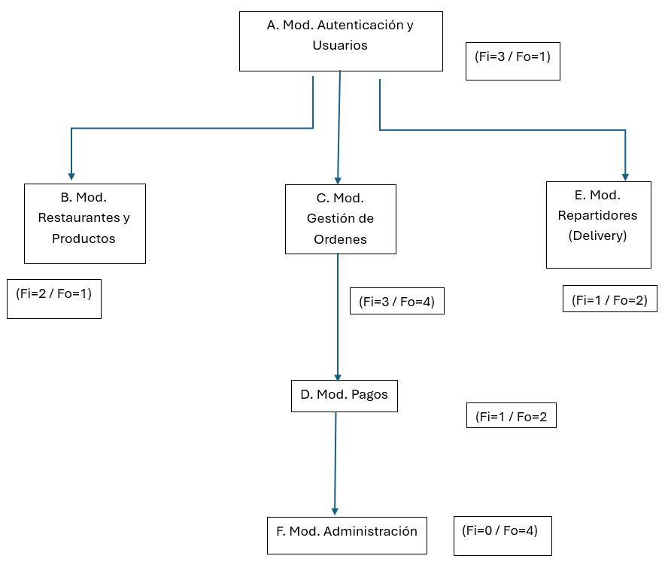

|  |  |  |  |
| --- | --- | --- | --- |
| Módulo | Descripción breve | Fan-In (Entrada) | Fan-Out (Salida) |
| A. Autenticación y Usuarios | **Registra y valida usuarios; maneja roles y credenciales.** | **3** | **1** |
| B. Restaurantes y Productos | **Gestiona el catálogo (restaurantes, menús, precios).** | **2** | **1** |
| C. Gestión de Órdenes | **Núcleo del sistema: crea, lista y actualiza órdenes.** | **3** | **4** |
| D. Pagos | **Procesa transacciones mediante Mercado Pago.** | **1** | **2** |
| E. Repartidores (Delivery) | **Gestiona repartidores, su estado y entregas.** | **1** | **2** |
| F. Administración | **Centraliza gestión y reportes del sistema.** | **0** | **4** |

**Conclusiones y Aprendizajes del Equipo**

Tras la realización del proyecto de desarrollo de un Sistema de Gestión de Delivery de Comida, el equipo ha llegado a las siguientes conclusiones y aprendizajes clave:

**Conclusiones:**

**Viabilidad del sistema:** Se comprobó que es posible desarrollar un sistema funcional que integre las necesidades de gestión de pedidos, control de entregas y coordinación entre clientes, restaurantes y repartidores.

**Importancia de la planificación:** Una planificación detallada desde el inicio fue fundamental para cumplir con los objetivos del proyecto en tiempo y forma.

**Comunicación efectiva:** La colaboración constante entre los miembros del equipo permitió resolver problemas de manera ágil y mejorar la calidad del producto final.

**Adaptabilidad:** A lo largo del proyecto, surgieron desafíos técnicos y cambios de requerimientos. La capacidad del equipo para adaptarse fue clave para avanzar sin comprometer la funcionalidad del sistema**.**

**Impacto potencial:** El sistema desarrollado tiene potencial para ser implementado en negocios reales, mejorando sus procesos logísticos y la experiencia del usuario final.

**Aprendizajes:**

**Trabajo en equipo:** Aprendimos a trabajar de manera coordinada, distribuyendo roles y responsabilidades de acuerdo con las fortalezas de cada miembro.

**Desarrollo full stack:** Ampliamos nuestros conocimientos en desarrollo web y móvil, integrando tanto el frontend como el backend del sistema.

**Enfoque en el usuario:** Reforzamos la importancia de diseñar con el usuario final en mente, asegurando una interfaz intuitiva y una experiencia fluida.